BỘ GIÁO DỤC VÀ ĐÀO TẠO
TRƯỜNG ĐẠI HỌC SƯ PHẠM KỸ THUẬT HƯNG YÊN



ĐỒ ÁN 1

XÂY DỰNG PHẦM MÈM QUẢN LÝ
SÀN THƯƠNG MẠI ĐIỆN TỬ LOVE-COMMERCE

NGÀNH: KHOA HỌC MÁY TÍNH

SINH VIÊN: VŨ QUANG PHÚC
MÃ LỚP: 124221
HƯỚNG DẪN: TS. NGUYỄN VĂN QUYẾT

HƯNG YÊN – 2024

NHẬN XÉT
Nhận xét của giáo viên hướng dẫn

GIẢNG VIÊN HƯỚNG DẪN
(Ký và ghi rõ họ tên)

LỜI CAM ĐOAN
Em xin cam đoan đồ án “Xây dựng phần mềm quản lý sàn thương mại điện tử LovE-Commerce” là kết quả thực hiện của bản thân em dưới sự hướng dẫn của thầy Nguyễn Văn Quyết.
Những phần sử dụng tài liệu tham khảo trong đồ án đã được nêu rõ trong phần tài liệu tham khảo. Các kết quả trình bày trong đồ án và chương trình xây dựng được hoàn toàn là kết quả do bản thân em thực hiện.
Nếu vi phạm lời cam đoan này, em xin chịu hoàn toàn trách nhiệm trước khoa và nhà trường.
Hưng Yên, ngày … tháng…năm…
Sinh viên

…………………………………..

LỜI CẢM ƠN
Để có thể hoàn thành đồ án này, lời đầu tiên em xin phép gửi lời cảm ơn tới bộ môn Khoa học máy tính, Khoa Công nghệ thông tin – Trường Đại học Sư phạm Kỹ thuật Hưng Yên đã tạo điều kiện thuận lợi cho em thực hiện đồ án môn học này.
Đặc biệt em xin chân thành cảm ơn thầy Nguyễn Văn Quyết đã rất tận tình hướng dẫn, chỉ bảo em trong suốt thời gian thực hiện đồ án vừa qua.
Em cũng xin chân thành cảm ơn tất cả các Thầy, các Cô trong Trường đã tận tình giảng dạy, trang bị cho em những kiến thức cần thiết, quý báu để giúp em thực hiện được đồ án này.
Mặc dù em đã có cố gắng, nhưng với trình độ còn hạn chế, trong quá trình thực hiện đề tài không tránh khỏi những thiếu sót. Em hy vọng sẽ nhận được những ý kiến nhận xét, góp ý của các Thầy cô về những kết quả triển khai trong đồ án.
Em xin trân trọng cảm ơn!

MỤC LỤC

CHƯƠNG 1: TỔNG QUAN VỀ ĐỀ TÀI 7
1.1 Lý do chọn đề tài 7
1.2 Mục tiêu của đề tài 7
1.2.1 Mục tiêu tổng quát 7
1.2.2 Mục tiêu cụ thể 7
1.3 Giới hạn và phạm vi của đề tài 8
1.3.1 Đối tượng nghiên cứu 8
1.3.2 Phạm vi 8
1.4 Nội dung thực hiện 8
1.5 Phương pháp tiếp cận 8
CHƯƠNG 2: KHẢO SÁT VÀ PHÂN TÍCH THIẾT KẾ HỆ THỐNG 9
2.1 Phát biểu yêu cầu 9
2.1.1 Danh sách các yêu cầu 10
2.1.2 Biểu đồ ca sử dụng 14
2.1.3 Phân rã usecase mua hàng 14
2.1.4 Phân rã usecase chức năng nhận hàng 16
2.1.5 Phân rã usecase Thêm vào giỏ hàng 18
2.1.6 Phân rã usecase chức năng tìm kiếm sản phẩm 19
2.1.7 Phân rã usecase đánh giá sản phẩm 21
2.1.8 Phân rã usecase Đăng kí tài khoản 22
2.1.9 Phân rã chức năng cập nhật thông tin khách hàng 24
2.1.10 Phân rã usecase đăng kí cửa hàng 26
2.1.11 Phân rã usecase Tạo Dashboard 28
2.1.12 Phân rã usecase thêm sản phẩm 29
2.1.13 Phân rã usecase xóa sản phẩm 31
2.1.14 Phân rã usecase cập nhật sản phẩm 33
2.1.15 Phân rã usecase xác nhận đơn hàng 34
2.1.16 Phân rã usecase kiểm duyệt sản phẩm 36
2.1.17 Đặc tả ca usecase thêm nhân viên 38
2.2 Biểu đồ lớp thực thể 40
2.2.1 Danh sách các lớp đối tượng 40
2.2.2 Chi tiết hóa các lớp đối tượng 41
2.2.3 Mô hình hóa các lớp đối tượng 51
2.3 Thiết kế CSDL 52
2.3.1 Lược đồ CSDL 52
2.3.2 Mô tả chi tiết từng bảng trong CSDL 52
CHƯƠNG 3: XÂY DỰNG ỨNG DỤNG WINDOWS FORMS 62
3.1 Triển khai các chức năng nghiệp vụ 62
3.1.1 Giao diện các sản phẩm mới nhất 62
3.1.2 Giao diện chi tiết sản phẩm 63
3.1.3 Chức năng tìm kiếm sàn phẩm 64
3.1.4 Giao diện Giỏ hàng 65
3.1.5 Giao diện dặt hàng 66
3.1.6 Giao diện thông tin khách hàng 67
3.1.7 Giao diện các đơn hàng đã đặt 67
3.1.8 Giao diện các sản phẩm của shop 68
3.1.9 Giao diện cập nhật sản phẩm 68
3.1.10 Chức năng quản lý sản phẩm 69
3.2 Triển khai các chức năng thống kê, báo cáo 69
3.2.1 Giao diện Dashboard 69
3.3 Kiểm thử và triển khai ứng dụng 70
3.3.1 Kiểm thử 70
3.3.2 Đóng gói ứng dụng 70
3.3.3 Triển khai ứng dụng 70
KẾT LUẬN 71
TÀI LIỆU THAM KHẢO 73

DANH MỤC TỪ VIẾT TẮT

Từ viết tắt | Từ đầy đủ | Giải thích
LovE | LovE-Commerce | Tên của sàn thương mại điện tử
UML | Unified Modeling Language | Ngôn ngữ mô hình hóa

DANH MỤC HÌNH ẢNH

Hình 2.1 Diagram usecase tổng quát của hệ thống 13
Hình 2.2 Biểu đồ phân rã usecase mua hàng 14
Hình 2.3 Biểu đồ phân rã use case chức năng nhận hàng 16
Hình 2.4 Biểu đồ phân rã use case thêm sản phẩm vào giỏ hàng 17
Hình 2.5 Biều đồ phân rã use case tìm kiếm sản phẩm 19
Hình 2.6 Biểu đô phân rã use case đánh giá sản phẩm 20
Hình 2.7 Biểu đồ phân rã use case đăng kí tài khoản 22
Hình 2.8 Biểu đồ phân rã use case chỉnh sửa thông tin cá nhân 24
Hình 2.9 Biểu đồ phân rã use case đăng kí cửa hàng 26
Hình 2.10 Biểu đồ phân rã use case tạo dashboard 27
Hình 2.11 Biểu đồ phân rã use case thêm mặt hàng 29
Hình 2.12 Biểu đồ phân rã use case xóa mặt hàng 31
Hình 2.13 Biểu đồ phân rã use case chỉnh sửa mặt hàng 32
Hình 2.14 Biểu đồ phân rã use case xác nhận đơn hàng 34
Hình 2.15 Biều đồ phân rã use case kiểm duyệt sản phẩm 36
Hình 2.16 Biểu đồ phân rã usecase thêm nhân viên 38
Hình 2.17 Class diagram tổng quát của hệ thống 50
Hình 2.18 Lược đồ các bảng cơ sở dữ liệu của hệ thống 51
Hình 3.1 Giao diện hiển thị tất cả các sản phẩm mới nhất 61
Hình 3.2 Giao diện chi tiết sản phẩm 62
Hình 3.3 Giao diện tìm kiếm sản phẩm 63
Hình 3.4 Giao diện giỏ hàng 64
Hình 3.5 Giao diện đặt hàng 65
Hình 3.6 Giao diện thông tin khách hàng 66
Hình 3.7 Giao diện các đơn hàng đang đợi 66
Hình 3.8 Giao diện các sản phẩm của shop 67
Hình 3.9 Giao diện cập nhật và thêm sản phẩm 67
Hình 3.10 Giao diện quản lý các sản phẩm trong shop 68
Hình 3.11 Giao diện dashboard 68

DANH MỤC BẢNG BIỂU

Bảng 2.1 Danh sách các yêu cầu chức năng của hệ thống 9
Bảng 2.2 Danh sách cảc yêu cầu phi chức năng của hệ thống 12
Bảng 2.3 Danh sách các lớp đối tượng trong hệ thống 39
Bảng 2.4 Danh sách thuộc tính của lớp Account 40
Bảng 2.5 Danh sách thuộc tính của lớp Censor 42
Bảng 2.6 Danh sách các thuộc tính của lớp Customer 42
Bảng 2.7 Danh sách thuộc tính của lớp Shop 43
Bảng 2.8 Danh sách các thuộc tính của lớp ShoppingCart 44
Bảng 2.9 Danh sách thuộc tính của lớp Order 44
Bảng 2.10 Danh sách thuộc tính của lớp OrderDetail 45
Bảng 2.11 Danh sách thuộc tính của lớp Product 46
Bảng 2.12 Danh sách thuộc tính của lớp Category 47
Bảng 2.13 Danh sách thuộc tính của lớp Comment 47
Bảng 2.14 Danh sách các thuộc tính của lớp Message 48
Bảng 2.15 Danh sách các thuộc tính của lớp Voucher 48
Bảng 2.16 Danh sách các thuộc tính của lớp Notification 49
Bảng 2.17 Danh sách các trường thuộc bảng Account 51
Bảng 2.18 Danh sách các trường thuộc bảng Staff 52
Bảng 2.19 Danh sách các trường thuộc bảng Customer 52
Bảng 2.20 Danh sách các trường thuộc bảng Notification 53
Bảng 2.21 Danh sách các trường thuộc bảng Message 54
Bảng 2.22 Danh sách các trường thuộc bảng Shop 54
Bảng 2.23 Danh sách các trường thuộc bảng Product 55
Bảng 2.24 Danh sách các trường thuộc bảng Comment 56
Bảng 2.25 Danh sách các trường thuộc bảng ShoppingCart 56
Bảng 2.26 Danh sách các trường thuộc bảng Voucher 57
Bảng 2.27 Danh sách các trường của bảng Order 58
Bảng 2.28 Danh sách các trường của bảng OrderDetail 59
Bảng 2.29 Danh sách các trường của bảng Category 60

TỔNG QUAN VỀ ĐỀ TÀI

Lý do chọn đề tài
Cạnh tranh, thuật ngữ không thể tách rời trong bất cứ một nền kinh tế phát triển nào, là sự ganh đua giữa các chủ thế kinh tế cụ thế như nhà buôn, thương nhân, nhà phân phối, nhà sản xuất, người tiêu dùng,...nhằm thu về mình nhiều lợi ích nhất.
Bởi vì cạnh tranh, con người không ngừng tìm kiếm và phát triển nhiều phương thức để biểu đạt thế mạnh của mình, nơi nào có những đối tượng mang lại lợi ích cho mình thì họ sẵn sàng chen chân vào mong đứng ở vị trí dẫn đầu. Giờ đây, bên cạnh việc ra đời các sàn thương mại điện tử, đã tạo nên một thị trường cạnh tranh mới mẻ dành cho các chủ thế kinh tế này - thị trường trực tuyến. Có rất nhiểu cách cạnh tranh trên thị trường này; thương nhân có thể liên tục đăng bán các sản phẩm trên gian hàng của mình, người mua thông qua internet có thể tìm tòi các sản phẩm phù hợp với như cầu và giá cả hợp lý. Có một sự thật không thể phủ nhận rằng các sàn thương mại điện tử đang dần thay đổi thói quen mua sắm của người tiêu dùng. Chúng cũng đóng vai trò rất quan trọng trong thị trường cung cầu hàng hóa hiện nay. Rút ngắn khoảng cách địa lý, Tệp khách hàng tiềm năng được mở rộng, Tối ưu hóa chi phí, Linh hoạt ứng dụng các chiến dịch quảng cáo, khuyến mãi.
Đứng trước tình hình trên, rất nhiều thông tin sản phẩm rất khó để chứng thực, độ tin cậy không cao,.. nhiều người bắt đầu tìm đến những phầm mềm bán hàng có độ tin cậy cao và thanh toán an toàn. Dựa trên các nhu cầu đó em đã quyết định lựa chọn tìm hiểu và xây dựng 1 hệ thống quản lý sàn thương mại điện tử đáp ứng được các như cầu cơ bản của người dùng hiện nay.

Mục tiêu của đề tài

Mục tiêu tổng quát
Mục tiêu tổng quát của đề tài quản lý sàn thương mại điện tử là tạo ra 1 phầm mềm quản lý toàn diện và hiệu quả đáp ứng được các như cầu của người dùng khi muốn giao dịch thương mại thông qua internet. Điều này bao gồm việc quản lý nhân viên, quản lý người dùng, quản lý cửa hàng, quản lý kiểm duyệt, quản lý báo cáo thống kê và các hoạt động quản lý khác.

Mục tiêu cụ thể
Xây dựng phầm mềm quản lý sàn thương mại điện tử gồm các mục tiêu sau:
- Xây dựng giao diện đẹp và thân thiện với người dùng.
- Quản lý chặt chẽ, an toàn các thông tin của người dùng.
- Quản lý các giao dịch chính xác và nhanh gọn nhất
- Quản lý nhân viên, phân chia công việc cụ thể cho nhân viên.

Giới hạn và phạm vi của đề tài

Đối tượng nghiên cứu
- Đối tượng nhiên cứu: Phầm mềm quản lý sàn thương mại điện tử
- Khách thể nghiên cứu:
  - Những người có nhu cầu mua, bán hàng thông qua internet, cụ thể là qua các phầm mềm giao dịch thương mại điện tử..
  - Những người có nhu cầu triển khai các sàn giao dịch điện tử.

Phạm vi
- Phạm vi không gian: Tại Trường đại học sư phạm kĩ thuật Hung Yên.
- Phạm vi thời gian: bắt đầu từ 1/3/2024
- Ý nghĩa khoa học: Xây dựng được 1 phầm mềm quản lý sàn thương mại điện tử tổng hợp được các chức năng giúp ích cho việc quản lý thu ngân và kinh doanh.
- Tính thực tiễn của đề tài: Chỉ có thể áp dụng được đối với 1 số sàn cụ thể.

Nội dung thực hiện
Đề tài gồm 3 chương:
- Chương 1: Tổng quan về đề tài
Mô tả 1 khách khái quát nhất về lý do chọn đề tài phạm vi, mục tiêu đề tài cần đạt được.
- Chương 2: Khảo sát và phân tích hệ thống.
Mô tả chi tiết đặc tả phầm mềm, đưa ra yêu cầu chức năng và yêu cầu phi chức năng
- Chương 3: Xây dựng ứng dụng Winform, phân tích và kiểm thử phầm mềm.

Phương pháp tiếp cận
- Khảo sát các trang web quản lý sàn thươmg mại phổ biến như tiki, shoppe,. .
- Khảo sát các điều khoản sử dụng của các phầm mềm thương mại điện tử.
- Tìm kiểu cách dùng, chức năng của 1 sàn thương mại điện tử.
- Phân tích các yêu cầu nghiệp vụ khả thi cho 1 sàn thương mại điện tử.

KHẢO SÁT VÀ PHÂN TÍCH THIẾT KẾ HỆ THỐNG

Phát biểu yêu cầu
- Phần mền quản lý sàn thương mại điện tử là 1 ứng dụng được phát triển trên môi trường .NET sử dụng framework Window Forms Application .Net kết hợp với SQL Sever để lưu trữ dữ liệu.
- Hệ thống cho phép các nhà bán lẻ có thể quảng cáo các sản phẩm của mình đến người tiêu dùng thông qua các tính năng được sàn hỗ trợ.
- Hệ thống cung cấp các chức năng cho 4 nhóm người dùng chính : quản lý sàn, nhân viên, khách hàng, chủ shop, trong đó thì quản lý và nhân viên thuộc hai phân hệ độc lâp còn chủ shop thì đều được coi như người dùng, chủ shop có workspace riêng cho việc quản lý các thông tin liên quan đến shop của mình.
- Đối với người dùng chưa đăng nhập, hệ thống sẽ coi đó là khách và khách sẽ chỉ được cung cấp các tính năng cơ bản như xem sản phẩm, danh mục, tìm kiếm, shop. Khách sẽ không thể thực hiện các chức năng yêu đến tài khoản
- Đối với các khách hàng đã dăng kí tà khoản love-commerce, có thể thực hiện các giao dịch liên quan đến order, thêm vào giỏ hàng, đặt hàng, comment và đăng kí cửa hàng, các chức năng trên đều yêu cầu người sử dụng phải có tải khoản trước khi thực hiện
- Đối với những khách hàng đã đăng kí trở thành người bán hàng thì sẽ được sử dụng các chức năng liên quan đến quản lý cửa hàng như thêm sản phẩm, xóa sản phẩm, chỉnh sửa sản phẩm, các chức năng liên quan đến đơn hàng như xác nhận đơn hàng, trả lời comment
- Đối với nhân viên thì sẽ có trách nhiệm kiểm tra các sản phẩm khi được đưa lên sàn và sẽ duyệt các sản phẩm đó, khi sản phẩm phải qua kiểm duyệt mới có thể được lên sàn và thực hiện giao dịch
- Quản lý sàn sẽ là người quản lý các nhân viên như thêm sửa xóa nhân viên, ngoài ra quản lý còn quản lý cả các danh mục sản phẩm.

Danh sách các yêu cầu

Bảng 2.1 Danh sách các yêu cầu chức năng của hệ thống
Mục | Tên chức năng | Mô tả
I | Quản lý nhân viên
1 | Thêm thông tin nhân viên | Chức năng này cho phép quản lý có thể thêm nhân viên làm việc trên sàn.
2 | Chỉnh sửa thông tin nhân viên | Chức năng này cho phép chỉnh sửa, cập nhật thông tin của nhân viên, Chỉ có nhân viên mới được sử dụng chức năng này.
3 | Xóa thông tin nhân viên | Chức năng này cho phép quản lý có thể xóa thông tin của nhân viên đi khi nhân viên đó không còn làm việc cho công ty.
4 | Tìm kiếm nhân viên | Chức năng này sẽ cho phép quản lý có thể tìm kiếm nhân viên nhanh hơn theo tên hoặc mã sinh viên.
II | Quản lý khách hàng
1 | Chat với shop | Chức năng này cho phép người mua có thể chat trực tiếp vói shop, thương lượng về giá cả hàng hóa
2 | Tìm kiếm và Lọc sản phẩm | Chức năng này giúp cho khách hàng lọc sản phẩm 1 cách dễ dàng trên các tiêu chí như giá cả, lượt mua, xếp hạng, đánh giá
3 | Cập nhật thông tin cá nhân | Chức năng này giúp người dùng có thể chỉnh sửa được các thông tin các nhân của bản thân.
4 | Đăng kí cửa hàng | Chức năng này giúp người mua có thể đăng kí cửa hàng cho riêng mình
5 | Đăng xuất | Chức năngg này giúp người dùng có thể đăng xuất khỏi hệ thống.
6 | Đăng nhập | Chức năng này cho phép người dùng có thể đăng nhập để có thể sử dụng các chức năng tương ứng với vai trò, nghiệp vụ của bản thân.
7 | Đăng kí tài khoản | Chức năng này giúp cho người dùng có thể đăng kí 1 tài khoản mới để có thể mua hàng.
III | Quản lý cửa hàng
1 | Thống kê Dashboard | Chức năng này cho phép chủ cửa hàng biết được tình trạng của hàng hóa ra sao, số lượng hàng hóa như thế nào, số lượng đã bán, tổng doanh thu,
7 | Chat với khách hàng | Chủ shop sẽ chat với khách hàng tương tự như cách mà khách hàng chat với chủ shop vậy.
IV | Quản lý kiểm duyệt
1 | Khóa sản phẩm | Chức năng này giúp cho người kiểm duyệt có thể khóa sản phẩm của người bán khi nó đã được đưa lên sàn.
2 | Kiểm duyệt sản phẩm | Chức năng này sẽ cho phép sản phẩm được đưa lên sàn nếu như đủ điều kiện buôn bán và không vi phạm chính sách của sàn, nếu không đủ điều kiện sản phẩm sẽ không được lên sàn.
V | Thống kê, xuất file excel
1 | Thống kê khách hàng | Chức năng này cho phép quản lý có thể thống kê lượng người dùng truy cập của phần mềm.
2 | Thống kê sản phẩm | Thống kê các sán phẩm.
3 | Thống kê đơn hàng | Thống kê các đơn hàng
4 | Thống kê doanh thu | Thống kê doanh thu của gian hàng
5 | Thống kê cửa hàng | Chức năng này giúp quản lý có thể thống kê cửa hàng
VI | Quản lý giỏ hàng
1 | Thêm vào giỏ hàng | Chức năng này giúpp cho người dùng có thể thêm sản phẩm của mình vào trong giỏ hàng cá nhân lưu lại về sau mua
2 | Xóa khỏi giỏ hàng | Khi người dùng không muốn lưu sản phẩm nữa thì sẽ xóa đi khỏi hệ thống
VII | Quản lý sản phẩm
1 | Thêm mặt hàng | Chức năng này giúp người bán có thể thêm mặt hàng của mình lên trên sàn
2 | Xóa mặt hàng | Chức năng này giúp người bán có thể xóa hàng hóa đi khi không cần thiết hoặc bán nữa.
3 | Chỉnh sửa mặt hàng | Chức năng này giúp người bán có thể chỉnh sửa thông tin của hàng hóa như số lượng, tên mới.
4 | Tìm kiếm sản phẩm | Chức năng này giúp cho người dùng có thể tìm kiếm sản phẩm theo tên.
VIII | Quản lý mã giảm giá
1 | Thêm mã giảm giá | Chức năng này giúp cho chủ gian hàng có thể thêm mã giảm giá để nâng cao trải nghiệm của người mua.
2 | Xóa mã giảm giá | Chức năng này giúp chủ cửa hàng có thể xóa các mã giảm giá trên sàn đi khi mã giảm giá đó đã hết hạ.
3 | Tìm kiếm mã giảm giá | Chức năng này giúp chủ cửa hàng có thể tìm kiếm được mã giảm giá.
IX | Quản lý đơn hàng
1 | Mua hàng | Chức năng này sẽ cho phép khách hàng tạo yêu cầu đơn hàng đến chủ shop để mua hàng
2 | Hủy bỏ đơn hàng | Chức năng này giúp cho người mua có thể hủy bỏ đơn hàng .Người mua chỉ hủy bỏ đơn hàng được trước khi mà người bán chấp nhận đơn hàng.
3 | Chấp nhận đơn hàng | Chức năng này sẽ cho phép người bán in hóa đơn hàng cho người mua và sản phẩm sẽ được gửi cho đơn vị vận chuyển. Khi người bán xác nhận đơn hàng , người mua sẽ nhận được thông báo.
4 | Từ chối đơn hàng | Chức năng này sẽ hủy bỏ yêu cầu đơn hàng của người mua nên sẽ không có hàng nào được giao cả và người mua cũng sẽ nhận được thông báo. Nếu người mua tự ý hủy bỏ trước thì người bán cũng sẽ hủy đơn.
5 | Nhận hàng | Chức năng này cho phép người mua xác nhận đơn hàng và thông báo đến người bán là đã nhận được hàng rồi.
X | Quản lý đánh giá
1 | Đánh giá sản phẩm | Chức năng này giúp cho người dùng có thể đánh giá sản phẩm của cửa hàng từ 1 đến 5 sao, và cũng có thể đánh giá bằng cách comment sản phẩm. Người dùng chỉ có thể đánh giá được sản phẩm khi đã mua sản phẩm.
2 | Xóa đánh giá sản phẩm | Chức năng này giúp người dùng có thể xóa đánh giá cho mặt hàng đó.
XI | Quản lý Danh mục sản phẩm
1 | Thêm danh mục sản phẩm | Chức năng này giúp quản lý có thể thêm danh mục sản phẩm vào sản
2 | Chỉnh sửa danh mục sản phẩm | Chức năng này giúp quản lý có thể chỉnh sửa được các cấp của danh mục cộng thêm tên danh mục
3 | Xóa danh mục sản phẩm | Chức năng này giúp quản lý có thể xóa được danh mục trên sàn.

Bảng 2.2 Danh sách cảc yêu cầu phi chức năng của hệ thống
Mục | Tên yêu cầu | Mô tả yêu cầu
1 | Phần mềm cần phải tải trang nhanh | Phần mềm phải tải trang nhanh chóng hạn chế giật lag
2 | Phần mềm cần có hiệu năng cao | Phần mềm chịu được tải cao, xử lý mạnh mẽ
3 | Phần mềm cần chịu được lượng truy cập lớn | Phầm mềm không bị giật lag khi lượng truy cập lớn
4 | Phần mềm phải tính chính xác | Phâm mềm không được có sai sót liên quan đến tiền bạc
5 | Phầm mềm phải thích nghi tốt trên nhiều loại thiết bị | Phầm mềm chạy tốt trên đa nền tảng như android, IOS, Window, LInux
6 | Phầm mềm phải thận thiện và dễ sử dụng với người dùng. | Phầm mềm phải có giao diện thân thiện, dễ dùng.
7 | Phần mêm có khả nằn triển khai dễ dàng | Phầm mềm có thể chạy được chỉ với 1 vài bước setup.

Biểu đồ ca sử dụng
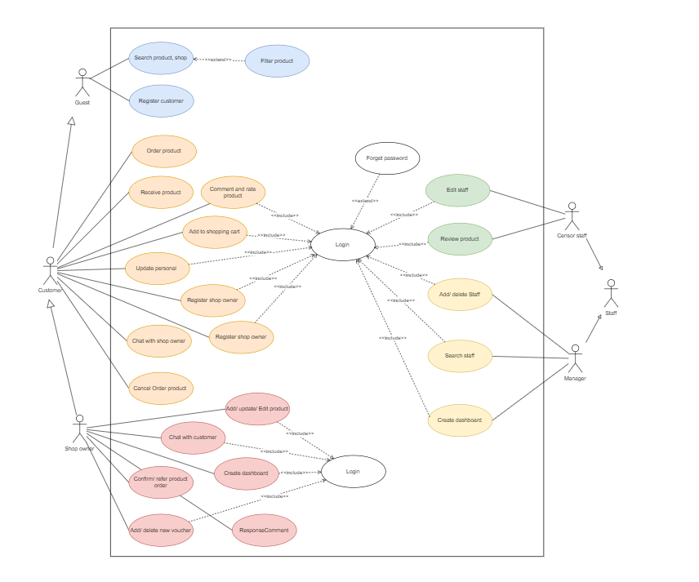
Hình 2.1 Diagram usecase tổng quát của hệ thống

Phân rã usecase mua hàng
- Mục đích
Mục đích: Chức năng này giúp người mua có thể yêu cầu đơn hàng đến người bán 1 cách nhanh chóng.
- Tác nhân liên quan
Tác nhân sử dụng: Người mua
- Điều kiện trước
Người dùng phải đăng kí 1 tài khoản LovE-Commerce trước khi thực hiện chức năng này. Để mua hàng người dùng cần cung cấp các thông tin sau: Mặt hàng cần mua, số lượng hàng hóa, địa chỉ giao hàng, mã giảm giá (nếu có), phương thức thanh toán.
- Điều kiện sau
Đơn hàng sẽ được gửi đến người bán và sẽ được nhận hàng nếu người bán chấp nhận.
- Biểu đồ use-case
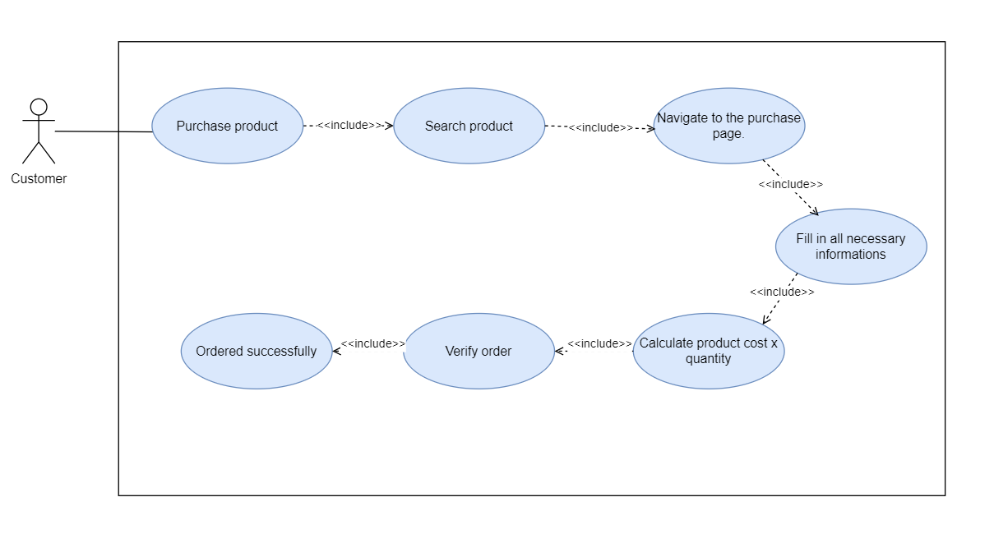
Hình 2.2 Biểu đồ phân rã usecase mua hàng
- Dòng sự kiện chính
Hành động của tác nhân | Phản ứng của hệ thống
- Người mua tìm và chọn mặt hàng cần mua  - Người mua yêu cầu chức năng mua hàng trên giao diện màn hình | - Hệ thống điều hướng đến giao diện mua hàng của sản phẩm  - Hệ thống hiển thị các thông tin tên sản phẩm, số lượng mua, mã giảm giá, địa chỉ giao hàng,
- Người mua cần chọn các thông tin cần thiết cho đơn hàng như: số lượng hàng(số lượng giao hàng ít hơn số lượng tồn kho), đơn vị vận chuyển( các đơn vị vận chuyển khả dụng được người bán chọn trước), địa chỉ giao hàng. | - Hệ thống kiểm tra đầy đủ các thông tin cần thiết trước khi gửi đơn hàng  - Hệ thống tính toán chi phí dựa trên các thông tin yêu cầu , chi phí gồm số lượng x giá + phí vận chuyển - mã giảm giá(nếu có).  - Hệ thống hiển thị giao diện xác nhận đơn hàng
- Người mua xác nhận đơn hàng | - Hệ thống thông báo đặt hàng thành công.  - Đơn hàng được thêm và gửi đến người bán.
- Dòng sự kiện phụ
Hành động của tác nhân | Phản ứng của hệ thống
9 Nếu người mua không xác nhận đơn hàng -> Hủy đơn hàng | - Nếu hệ thống kiểm tra chưa đủ các thông tin cần thiết -> Khôg cho phép đặt hàng.

Phân rã usecase chức năng nhận hàng
- Mục đích
Mục đích : Chức năng này giúp cho nguời mua có thể thông báo cho người bán về việc người mua có nhận được hàng hay không.
- Tác nhân liên quan
Tác nhận : Người mua
- Điều kiện trước
Điều kiện: Người mua đã nhận được hàng và phải đăng nhập trước khi thực hiện hành động này. Người bán phải xác nhận đơn hàng trước thì người mua mới có thể xác nhận đã nhận hàng.
- Điều kiện sau
Người bán sẽ được gửi thông báo khách hàng đã nhận được hàng, đối với các phương thức thanh toán COD thì chỉ khi người mua đồng ý nhận hàng thì doanh thu đơn hàng đó mới được tính.
- Biểu đồ use-case
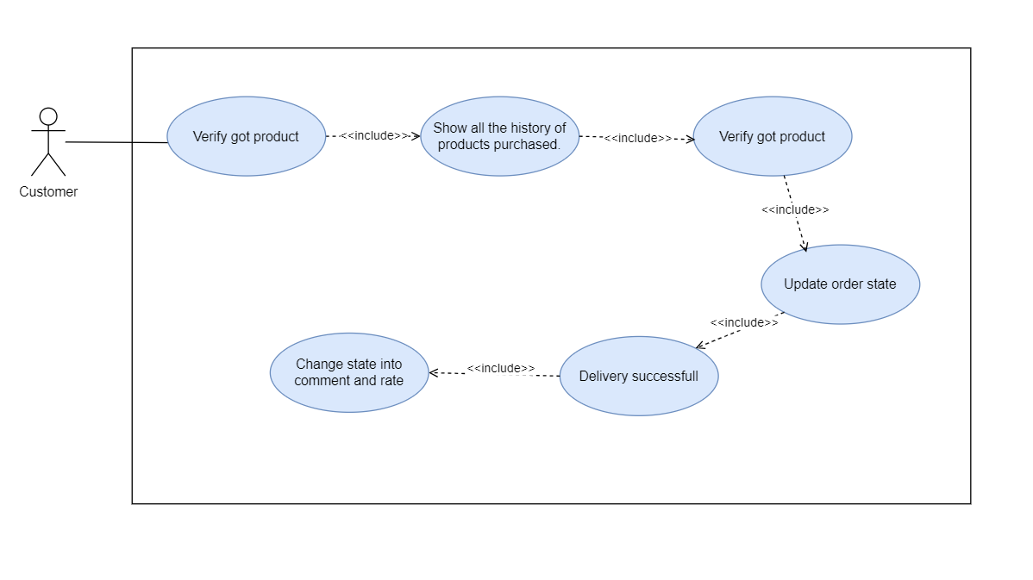
Hình 2.3 Biểu đồ phân rã use case chức năng nhận hàng
- Dòng sự kiện chính
Hành động của tác nhân | Phản ứng của hệ thống
- Người mua yêu cầu chức năng xác nhận hàng | - Hệ thống hiển thị lịch sử các đơn hàng đã mua và đã được xác nhận lên màn hình.
- Người mua hàng xác nhận đơn hàng đã được nhận. | - Hệ thống xác nhận lại mặt hàng đã nhận.
- Người mua xác nhận. | - Hệ thống cập nhật lại trạng thái của đơn hàng
 | - Hệ thống hiển thị đơn hàng đã giao thành công.
 | - Hệ thống cho phép người mua được đánh giá sản phẩm
- Dòng sự kiện phụ
Hành động của tác nhân | Phản ứng của hệ thống
5 . Nếu người mua không xác nhận lại đã nhận hàng -> hệ khống không cập nhật trạng thái lại cho đơn hàng | - Nếu người mua chưa có đơn hàng nào đã giao -> Hệ thống hiển thị giao diện chưa có đơn hàng giao

Phân rã usecase Thêm vào giỏ hàng
- Mục đích
Mục đích : Chức năng này giúp người mua có thể lưu lại thông tin, đường dẫn về đơn hàng mà mình thích vào giỏ hàng, giỏ hàng sẽ giúp lưu trữ thông tin về đơnn hàng đó lâu dài, người dùng có thể thực hiện chức năng mua hàng tại giỏ hàng.
- Tác nhân liên quan
Tác nhân : Người mua
- Điều kiện trước
Điều kiện: Người mua phải đăng nhập để thực hiện chức năng này. người mua sẽ tìm đến sản phẩm mà mình muốn thêm vào giỏ hàng sau đó ấn vào biểu tượng thêm vào giỏ hàng.
- Điều kiện sau
Sản phẩm sẽ được thêm vào trong giỏ hàng và được lưu trữ lâu dài.
- Biểu đồ use-case
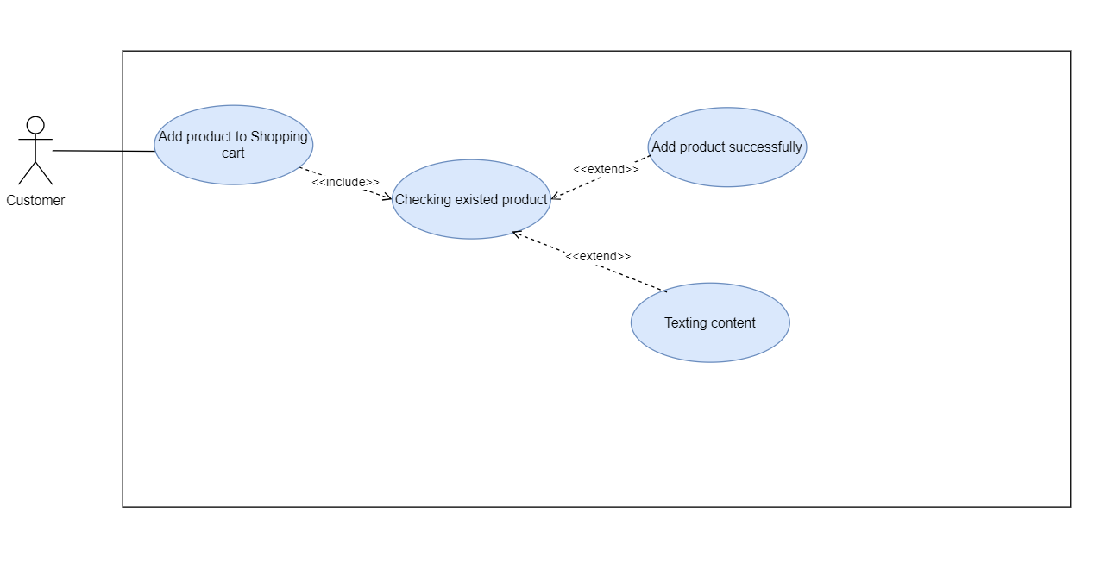
Hình 2.4 Biểu đồ phân rã use case thêm sản phẩm vào giỏ hàng
- Dòng sự kiện chính
Hành động của tác nhân | Phản ứng của hệ thống
- Người dùng yêu cầu chức năng thêm vào giỏ hàng bằng cách ấn vào biểu tượng giỏ hàng tại giao diện thông tin chi tiết của sản phẩm | - Hệ thống kiểm tra trong giỏ hàng của khách hàng đã tồn tại sản phẩm này chưa  - Hệ thống thêm sản phẩm vào trong giỏ hàng của người mua  - Hệ thống thông báo thêm sản phẩm thành công
- Dòng sự kiện phụ
Hành động của tác nhân | Phản ứng của hệ thống
 | 2, Nếu sản phẩm đã tồn tại -> hệ thống hiển thị thông báo sản phảm đã tồn tai trong giỏ hàng.

Phân rã usecase chức năng tìm kiếm sản phẩm
- Mục đích
Mục đích: Chức năng này giúp người mua có thể tìm kiếm các sản phẩm phù hợp với bản thân theo tên, thể loại hoặc cũng có thể sử dụng thêm chức năng filter để nâng cao trải nghiệm người dùng.
- Tác nhân liên quan
Tác nhân : Người dùng.
- Điều kiện trước
Điều kiện: Bất cứ ai đều có thể tìm kiếm sản phẩm trên sàn. Kể cả khách, người mua, người bán.
- Điều kiện sau
Giúp khách hàng tìm được sản phẩm mà mình mong muốn 1 cách nhanh hơn, nâng cao trải nghiệm .
- Biểu đồ use-case
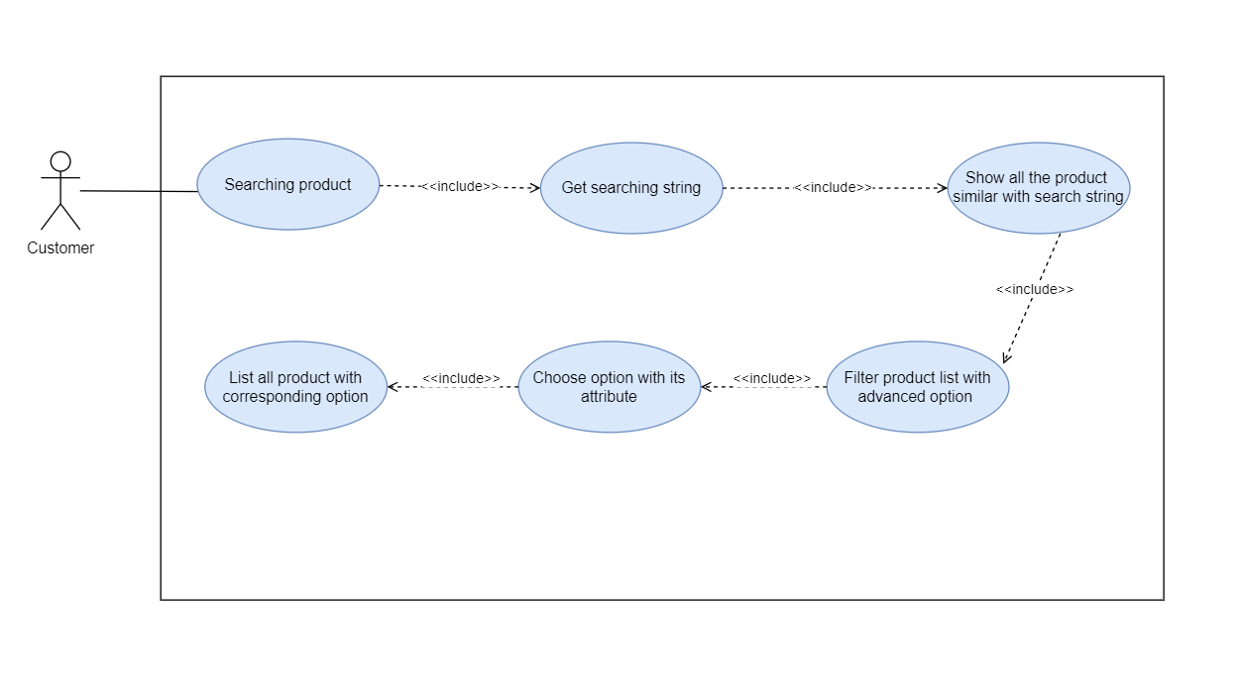
Hình 2.5 Biều đồ phân rã use case tìm kiếm sản phẩm
- Dòng sự kiện chính
Hành động của tác nhân | Phản ứng của hệ thống
- Người dùng yêu cầu chức năng tìm kiếm đơn hàng | - Hệ thống hiển thị thanh nhập nội dung tìm kiếm
- Khách hàng nhập nội dung tìm kiếm, (tìm kiếm mặc định theo tên sản phẩm)  - Người dùng sử dụng chức năng lọc danh sách sản phẩm (nếu muốn) | - Hệ thống lấy ra danh sách tất cả các sản phẩm giống tương đối với nội dung đã nhập  - Hệ thống hiển thị danh sách các sản phẩm lên màn hình theo tên  - hệ thống hiển thị giao diện các thông tin có thể lọc (lọc theo tên, lọc theo loại, lọc theo mức giá cả, lọc theo xếp hạng.
- Người dùng chọn các điều kiện lọc cho trước. | - Hệ thống hiển thị danh sách các sản phẩm dựa trên điều kiện lọc đã chọn
- Dòng sự kiện phụ
Hành động của tác nhân | Phản ứng của hệ thống
4, Nếu người dùng không sử dụng chức năng lọc được hệ thống cung cấp -> Hệ thống không làm gì cả

Phân rã usecase đánh giá sản phẩm
- Mục đích
Mục đích: Chức năng này giúp người mua có đánh giá sản phẩm mình đã mua, và chỉ có các sản phẩm đã được mua mới có thể được đánh giá, người dùng không thể đánh giá các sản phẩm chưa mua. Người dùng cần đánh giá bằng sao và comment. Hệ thống sẽ lưu lại tất cả các comment và phân loại chúng theo từng số sao.
- Tác nhân liên quan
Tác nhân : Người dùng
- Điều kiện trước
Điều kiện: Người dùng cần phải mua sản phảm trước khi đánh giá sản phẩm.
- Điều kiện sau
Đánh giá giúp người bán có thể tăng chất lượng sản phẩm của mình dựa vào các đánh giá của người mua khác. Và cũng có thể hạ thấp giá trị của sản phẩm nếu như không nhiều đánh giá tốt.
- Biểu đồ use-case
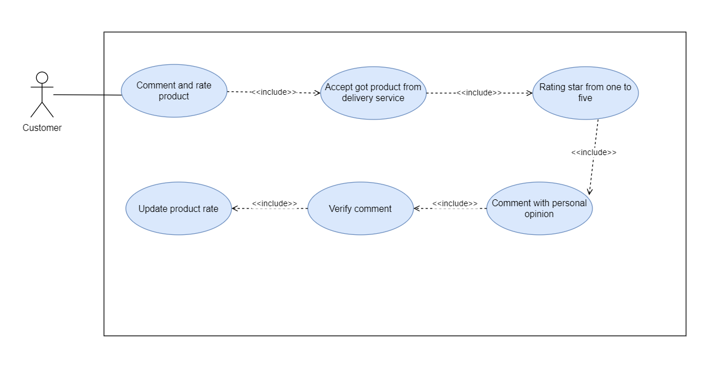
Hình 2.6 Biểu đô phân rã use case đánh giá sản phẩm
- Dòng sự kiện chính
Hành động của tác nhân | Phản ứng của hệ thống
- Người dùng yêu cầu chức năng đánh giá sản phẩm | - Hệ thống hiển thị giao diện đánh giá sản phẩm  - Hệ thống hiển thị 1 khu vực nhập comment và 1 khu vực để nhập sao, từ 1 đến 5 sao.
- NGười dùng nhập comment và đánh giá sao tương ứng với trải nghiệm mang lại. (sao từ 1 đến 5 và comment không quá 100 chữ.) | - Hệ thống xác nhận lại người dùng có muốn comment không.
- Người dùng xác nhận comment | - Hệ thống lưu lại thông tin comment bao gồm người comment, sản phẩm, nội dung, đánh giá sao.  - Hê thống thông báo comment thành công.
- Dòng sự kiện phụ
Hành động của tác nhân | Phản ứng của hệ thống
- Nếu người dùng không xác nhận comment -> hệ thống không làm gì cả.

Phân rã usecase Đăng kí tài khoản
- Mục đích
Mục đích: Chức năng này giúp người dùng có thể đăng kí tài khoản để trở thành người mua
- Tác nhân liên quan
Tác nhân : Người dùng.
- Điều kiện trước
Điều kiện: Người dùng chưa đăng kí tài khoản LovE-Commerce và có 1 email chưa đăng kí tài khoản LovE-Commerce
- Điều kiện sau
Giúp người dùng có thể mua hàng, trải nghiệp nhiều dịch vụ khác khi trở thành thành viên của LovE-commerce, các chức năng mua hàng, giỏ hàng.
- Biểu đồ use-case
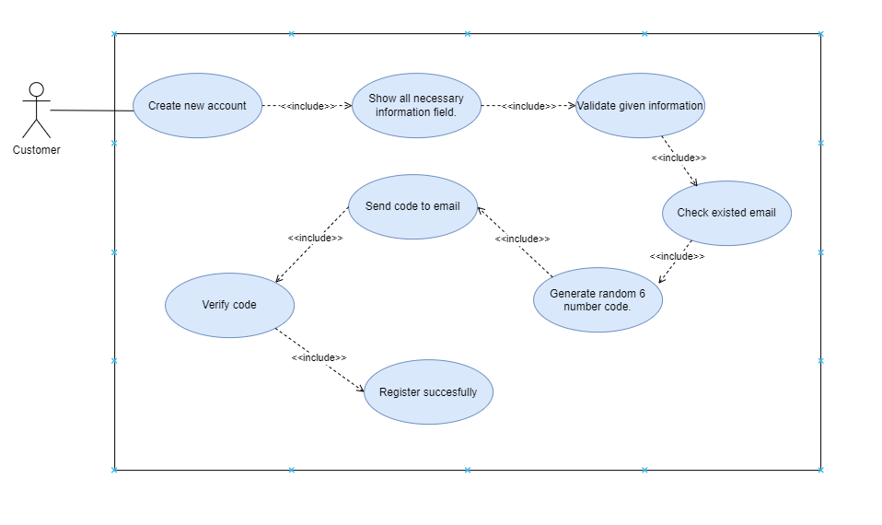
Hình 2.7 Biểu đồ phân rã use case đăng kí tài khoản
- Dòng sự kiện chính
Hành động của tác nhân | Phản ứng của hệ thống
- Người dùng yêu cầu chức năng đăng kí tài khoản | - Hệ thống hiển thị giao diện đăng kí tài khoản gồm các trường thông tin cần thiết.
- Người dùng nhập các trường thông tin cần thiết (tên tài khoản: nhiều hơn 6 kí tự và ít hơn 30 kí tự, mật khẩu cũng vậy không chứa kí tự đặc biệt chỉ bao gồm chữ và số và underscore. Email đúng định dạng và chưa dùng cho tài khoản LovE-Commerce nào)  - Người dùng nhấn vào nút đăng kí | - Hệ thống kiểm tra xem tên tài khoản này đã tồn tại trong hệ thống chưa -> Nếu tồn tại yêu cầu nhập lại.  - Hệ thống gửi mã xác nhận đến địa chỉ email đã nhập và chuyển hướng đến giao diện nhập mã xác nhận.(mã sẽ được tạo ngẫu nhiên)
- Người dùng nhập mã | - Hệ thống kiểm tra mã xác nhận được nhập có khớp với mã được gửi đi không.
 | - Hệ thống thông báo đăng kí thành công và chuyển hướng lại trang đăng nhập ban đầu.
- Dòng sự kiện phụ
Hành động của tác nhân | Phản ứng của hệ thống
- Các lỗi liên quan đến cú pháp được hệ thống kiểm tra ngay từ lúc nhập xong và sẽ thông báo ngay bên dưới ô nhập nội dung | 8, Nếu mã được nhập không khớp với mã được gửi - Hệ thống thông báo nhập sai và yêu cầu nhập lại.

Phân rã chức năng cập nhật thông tin khách hàng
- Mục đích
Mục đích: Chức năng này giúp người dùng có thể chỉnh sửa thông tin cá nhân của mình sau khi đăng kí 1 tài khoản mới, khi đăng kí thì người dùng chỉ cần cung cấp các thông tin cơ bản như tên đăng nhập, mật khẩu, email. Nhưng khi người dùng muốn sử dụng các chức năng khác như mua hàng, thì người dùng cần cập nhật thêm nhiều thông tin khác nữa như địa chỉ hiện tại( sẽ lấy làm địa chỉ giao hàng khi vận chuyển), số điện thoại, ảnh đại diện, giới tính.
- Tác nhân liên quan
Tác nhân : Người dùng.
- Điều kiện trước
Điều kiện: Người dùng có tài khoản và cần đăng nhập để sử dụng chức năng này
- Điều kiện sau
Giúp người dùng cập nhật thông tin của bản thân trên sàn.
- Biểu đồ use-case
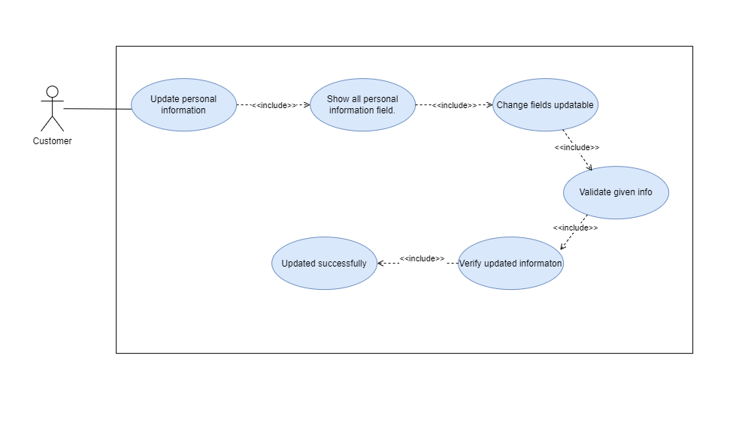
Hình 2.8 Biểu đồ phân rã use case chỉnh sửa thông tin cá nhân

- Dòng sự kiện chính
Hành động của tác nhân | Phản ứng của hệ thống
- Người dùng yêu cầu chức năng cập nhật thông tin cá nhân | - Hệ thống hiển thị giao diện cập nhật thông tin các nhân bao gồm các thông tin sau: tên đăng nhập, mật khẩu, giới tính, ngày sinh, địa chỉ, emai, số điện thoại, ảnh đại diện.
- Người dùng có thể cập nhật các thông tin như ảnh đại diện(png, jpg, svg), địa chỉ gồm xã huyện tỉnh, ngày tháng năm sinh, số diện thoại 10 chữ số, giới tính, mật khẩu | - Hệ thống xác nhận thông tin được cập nhật
- Người dùng xác nhận thông tin được lưu | - Hệ thống thông báo thành công và chuyển hướng quay trở về trang chủ
- Dòng sự kiện phụ
Hành động của tác nhân | Phản ứng của hệ thống
3, Nếu như có bất kì lỗi cú pháp nào thì hệ thống sẽ thông báo lỗi ngay bên dưới các ô nhập

Phân rã usecase đăng kí cửa hàng
- Mục đích
Mục đích: Chức năng này giúp người dùng có thể đăng kí 1 cửa hàng mới để có thể đăng sản phẩm lên bán. Cộng thêm 1 số tính năng được cung cấp cho người bán như, quản lý đơn hàng, xác nhận đơn hàng, quản lý sản phẩm, chat.
- Tác nhân liên quan
Tác nhân : Người dùng.
- Điều kiện trước
Điều kiện: Người dùng đã đăng kí tài khoản LovE-Commerce trước đó
- Điều kiện sau
Người dùng có thể quản lý 1 gian hàng của riêng mình, đặt tên gian hàng, sử dụng các chức năng cung cấp cho 1 chủ cửa hàng.
- Biểu đồ use-case
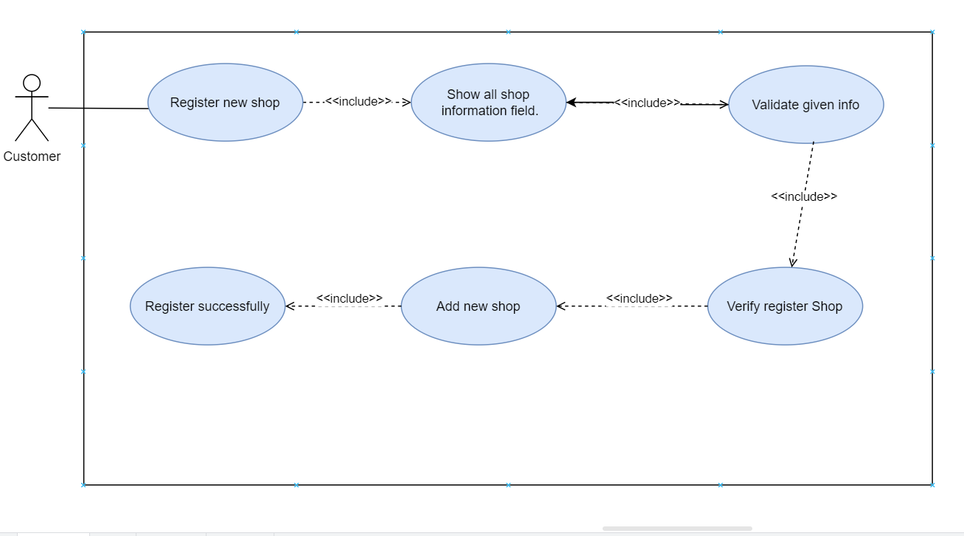
Hình 2.9 Biểu đồ phân rã use case đăng kí cửa hàng

- Dòng sự kiện chính
Hành động của tác nhân | Phản ứng của hệ thống
- Người dùng yêu cầu chức năng đăng kí cửa hàng | - Hệ thống hiển thị giao diện đăng kí gian hàng gồm các trường thông tin cần thiết.
- Người dùng nhập các trường thông tin cần thiết như: Địa chỉ nhận hàng, Tên shop, mô tả, ảnh shop, điện thoại, ngày thành lập, các thông tin nhâp phải đúng như định dạng yêu cầu.  - Người dùng nhấn vào nút đăng kí | - Hệ thống kiểm tra xem Tên shop này đã tồn tại chưa  - Hệ thống xác nhận lại người dùng muốn tạo shop
- Người dùng đồng ý | - Hệ thống thông báo đăng kí thành công và chuyển hướng đến trang tất cả sản phẩm trên shop
- Dòng sự kiện phụ
Hành động của tác nhân | Phản ứng của hệ thống
- Các lỗi liên quan đến cú pháp được hệ thống kiểm tra ngay từ lúc nhập xong và sẽ thông báo ngay bên dưới ô nhập nội dung | - Nếu hệ thống thấy tên shop đã tồn tại -> Thông báo nhập lại.

Phân rã usecase Tạo Dashboard
- Mục đích
Mục đích: Chức năng này giúp cho chủ cửa hàng có thể thống kê được các doanh thu trong của hàng của hàng của mình với các thông tin sau, tổng số sản phẩm trong hệ thống, top 5 đơn hàng bán nhiều nhất, top sản phẩm bản chạy nhiều nhất, biểu đồ đơn hàng tăng trưởng, top 5 khách hàng mua hàng nhiều nhất.
- Tác nhân liên quan
Tác nhân : Người mua đã đăng kí 1 chủ cửa hàng nào đấy.
- Điều kiện trước
Người mua đã đăng kí 1 chủ cửa hàng nào đấy và phải có ít nhất 1 sản phẩm nếu không thì các thông tin cần thống kê sẽ không có dữ liệu để hiển thị.
- Điều kiện sau
Người chủ cửa hàng có thể dễ dàng kiểm soát được gian hàng của mình bằng các thông tin được hệ thống thống kê sẵn.
- Biểu đồ use-case
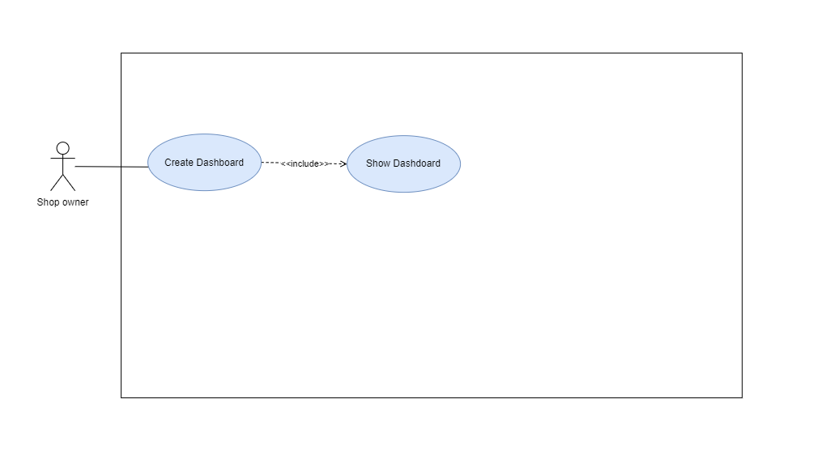
Hình 2.10 Biểu đồ phân rã use case tạo dashboard
- Dòng sự kiện chính
Hành động của tác nhân | Phản ứng của hệ thống
- Người dùng yêu cầu chức năng tạo dashboard | 2. Hệ thống hiển thị giao diện dashboard bao gồm các thông tin sau. top khách hàng mua hàng nhiều nhất, top hàng hóa bán chạy nhất, số lượng hàng trong của hàng, biểu đồ đường hàng hóa đã bán.
3. Người dùng phân tích dashboard trên màn hình  4. Người dùng thoát dashboard | 5. Hệ thống chuyển hướng về trang chủ.

Phân rã usecase thêm sản phẩm
- Mục đích
Mục đích: Chức năng này giúp người dùng có thể thêm vào shop của mình các mặt hàng để giao dịch trên sàn.
- Tác nhân liên quan
Tác nhân : Người mua đã đăng kí 1 chủ cửa hàng nào đấy.
- Điều kiện trước
Người dùng sẽ phải chuẩn bị các thông tin cơ bản, chi tiết liên quan đến mặt hàng chuẩn bị đăng tải , hỉnh ảnh, nội dung mô tả, giá cả,.
- Điều kiện sau
Sản phẩm sẽ được đưa vào kiểm duyệt và qua hay không sẽ thông báo lại cho chủ cửa hàng.
- Biểu đồ use-case
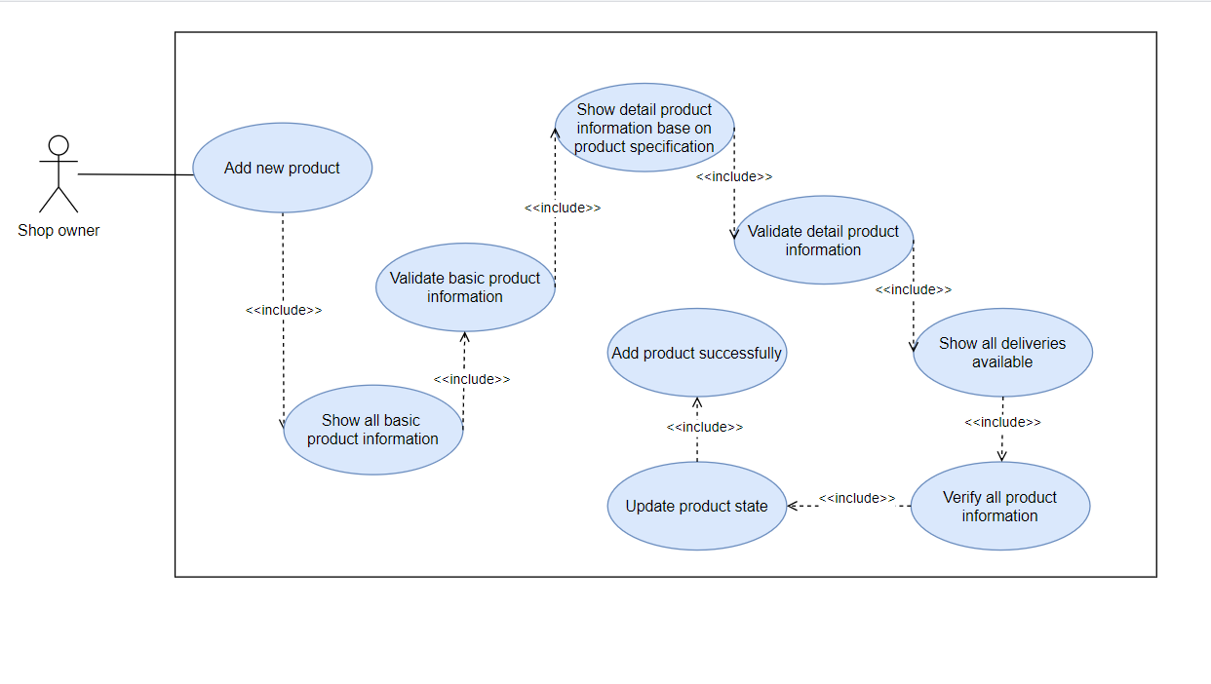
Hình 2.11 Biểu đồ phân rã use case thêm mặt hàng
- Dòng sự kiện chính
Hành động của tác nhân | Phản ứng của hệ thống
- Người dùng yêu cầu chức năng thêm sản phẩm | - Hệ thống hiển thị giao diện thêm sản phẩm gồm các bước sau: Thông in cơ bản -> Thông tin chi tiết -> thông tin vận chuyển  - Hệ thống hiển thị giao diện thông tin cơ bản bao gồm : hình ảnh(tối thiếu 2 và tối đa 5), Tên sản phẩm, ngành hàng, danh mục sản phẩm, mô tả sản phẩm,
- Người dùng nhập các thông tin yêu cầu trên màn hình, Tên theo cấu trúc : tên thương hiệu + thông số kĩ thuật, tên sản phẩm, + mã sản phẩm, mô tả không quá 1000 từ, danh mục sản phẩm phải chọn hợp lý, giá sản phẩm, số lượng,  - Người dùng xác nhận thông tin đã nhập | - Hệ thống lưu lại thông tin cơ bản và chuyển hướng hiển thị giao diện thông tin chi tiết của sản phẩm( các thông tin cần điền tại trang này sẽ tương ứng với các đặc điểm của loại hàng đã chọn tại bước 1, đặc điểm thông tin của từng loại hàng đã được nêu rõ trong quy định chính sách của sản
- Người dùng nhập các thông tin yêu cầu tương ứng với sản phẩm, các thôn tin thường thấy sẽ là Thương hiệu, xuất xứ, chất liệu, kích thước, chiều cao, kiểu mẫu, màu sắc cộng thêm 1 số thông tin đi kèm khác. Tùy thuộc vào ngành hàng mà các thông tin, đặc điểm yêu cầu sẽ khác nhau.  - Người dùng xác nhận thông tin nhập | - Hệ thống kiểm tra thông tin nhập của sản phẩm đã hợp lệ chưa, các thông tin sau khi nhập sẽ auto check nên nếu sai sót gì thì sẽ không xang bước tiếp theo được.
- Người dùng xác nhận. | - Hệ thống lưu lại tại toàn bộ thông tin đã được nhập từ các bước trên và thêm mới sản phẩm vào danh sách các sản phẩm đang chờ chuyệt  - Hệ thống cập nhập trạng thái của sản phẩm, chờ chuyệt.  - Hệ thống thông báo sản phẩm thêm thành công
- Dòng sự kiện phụ
Hành động của tác nhân | Phản ứng của hệ thống
5, 8, 12. Nếu người dùng không xác nhận -> Hệ thống không làm gì cả | 9, Nếu các thông tin nhập không đúng theo nội dung đã được quy định -> Hệ thống sẽ không cho phép đi tiếp.

Phân rã usecase xóa sản phẩm
- Mục đích
Mục đích: Chức năng này giúp cho chủ cửa hàng có thể xóa hàng hóa trong cửa hàng nếu không muốn bán nữa.
- Tác nhân liên quan
Tác nhân : Người mua đã đăng kí 1 chủ cửa hàng nào đấy.
- Điều kiện trước
Người mua đã đăng kí 1 chủ cửa hàng nào đấy và phải có sản phẩm để xóa.
- Điều kiện sau
Sản phẩm sẽ được xóa khỏi hệ thống và các thông tin khác liên quan.
- Biểu đồ use-case
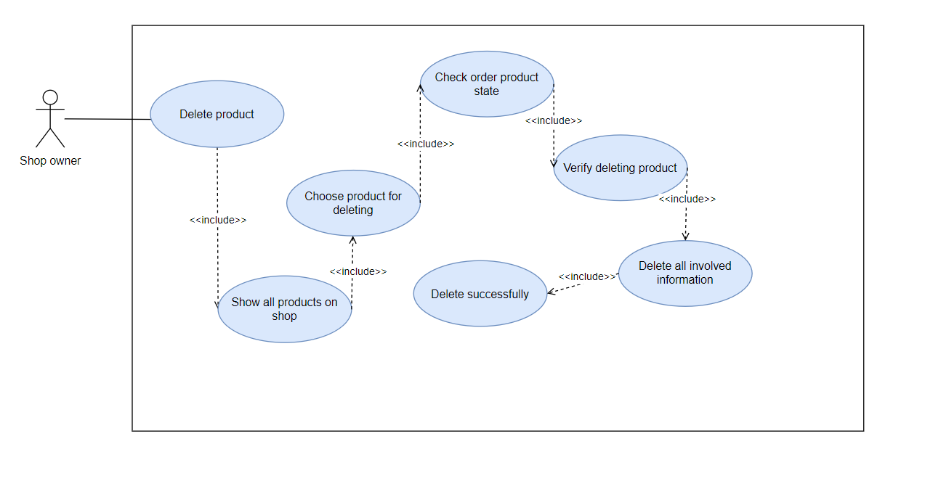
Hình 2.12 Biểu đồ phân rã use case xóa mặt hàng
- Dòng sự kiện chính
Hành động của tác nhân | Phản ứng của hệ thống
- Người dùng yêu cầu chức năng xóa sản phẩm | - Hệ thống hiển thị giao diện bao gồm danh sách tất cả các sản phẩm đang có trên shop theo tên.
- Người dùng chọn mặt hàng cần xóa (người dùng có thể sử dụng chức năngt tìm kiếm nếu muốn). | - Hệ thống kiểm tra trạng thái của đơn hàng sắp được xóa: nếu sản phẩm đang được giao hay có đơn hàng chờ được xác nhận thì sẽ không thể xóa sản phẩm.
- Người dùng xác nhận xóa đơn hàng | - Hệ thống xóa các thông tin liên quan đến sản phẩm như các hóa đơn rồi sẽ xóa sản phẩm ngay sau đấy.
 | - Hệ thống thông báo xóa sản phẩm thành công.
- Dòng sự kiện phụ
Hành động của tác nhân | Phản ứng của hệ thống
- Nếu người dùng không xác nhận xóa đơn hàng -> Hệ thống không làm gì cả. | - Nếu như sản phẩm đang được lên đơn hoặc giao hàng -> Không thể xóa sản phẩm.

Phân rã usecase cập nhật sản phẩm
- Mục đích
Mục đích: Chức năng này giúp cho chủ cửa hàng có thể chỉnh sửa thông tin liên quan đến hàng hóa trong cửa hàng nếu cần thiết, các thông tin có thể chỉnh sửa bao gồm tên sản phẩm, ảnh sản phẩm,mô tả về sản phẩm, số lượng hàng hóa tồn kho, loại hàng hóa.
- Tác nhân liên quan
Tác nhân : Người mua đã đăng kí 1 chủ cửa hàng nào đấy.
- Điều kiện trước
Người mua đã đăng kí 1 chủ cửa hàng nào đấy và phải có sản phẩm để cập nhật thông tin.
- Điều kiện sau
Sản phẩm sẽ được cập nhật các thông tin liên quan vào trong hê thống.
- Biểu đồ use-case
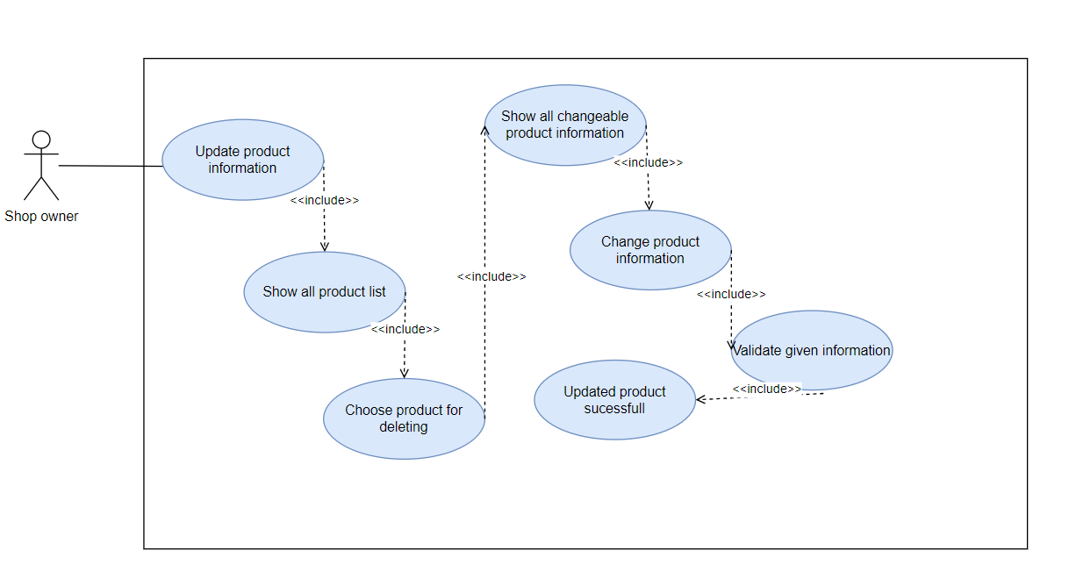
Hình 2.13 Biểu đồ phân rã use case chỉnh sửa mặt hàng
- Dòng sự kiện chính
Hành động của tác nhân | Phản ứng của hệ thống
- Người dùng yêu cầu chức năng cập nhật thông tin sản phẩm | - Hệ thống hiển thị giao diện bao gồm danh sách tất cả các sản phẩm đang có trên shop theo tên.
- Người dùng chọn mặt hàng cần cập nhật(người dùng có thể sử dụng chức năng tìm kiếm nếu muốn). | - Hệ thống kiểm tra trạng thái của mặt hàng sắp được chỉnh sửa.
- Người dùng chỉnh sửa các thông tin cần thiết như số lượng( không vượt quá 1 nghìn) , ảnh( không quá 9 ảnh), mô tả không quá 300 từ,Tên sản phẩm không quá 100 từ. | - Hệ thống xác nhận cập nhật thông tin sản phẩm.
- Người dùng xác nhận cập nhật đơn hàng | - Hệ thống cập nhật lại các thôn tin của sản phẩm dựa vào các thông tin trên màn hình
 | - Hệ thống thông báo cập nhật thành công.
- Dòng sự kiện phụ
Hành động của tác nhân | Phản ứng của hệ thống
5. Nếu người dùng không chỉnh sửa bất kì thông tin gì -> Hệ thống sẽ không làm gì cả.  7. Nếu như người dùng không xác nhận cập nhật thông tin -> Hệ thống không cập nhật gì cả. | 4. Nếu như trạng thái của sản phẩm khôg thỏa mãn để chỉnh sửa thông tin -> hệ thống không cho phép chỉnh sửa.

Phân rã usecase xác nhận đơn hàng
- Mục đích
Mục đích: Chức năng này giúp cho người bán có thể xác nhận đơn hàng và in hóa đơn vận đơn. Nếu như đơn hàng được xác nhận thì sản phẩm sẽ được đóng gói và gửi đến cho người mua, còn nếu sản phẩm không được xác nhận hàng sẽ không được chuyển đi, thông báo sẽ được gửi đến người mua.
- Tác nhân liên quan
Tác nhân : Chủ 1 cửa hàng và phải có hàng để bán.
- Điều kiện trước
Người mua thực hiện chức năng mua hàng tại cửa hàng của người bán. Và người bán sẽ xác nhận đơn hàng giúp người mua.
- Điều kiện sau
Người bán sẽ xác nhận đơn hàng và đơn hàng sẽ được chuyển giao cho bộ phận vận chuyển, cộng thêm hệ thống sẽ thông báo cho người mua về việc đơn hàng của mình đã được phê duyệt.
- Biểu đồ use-case
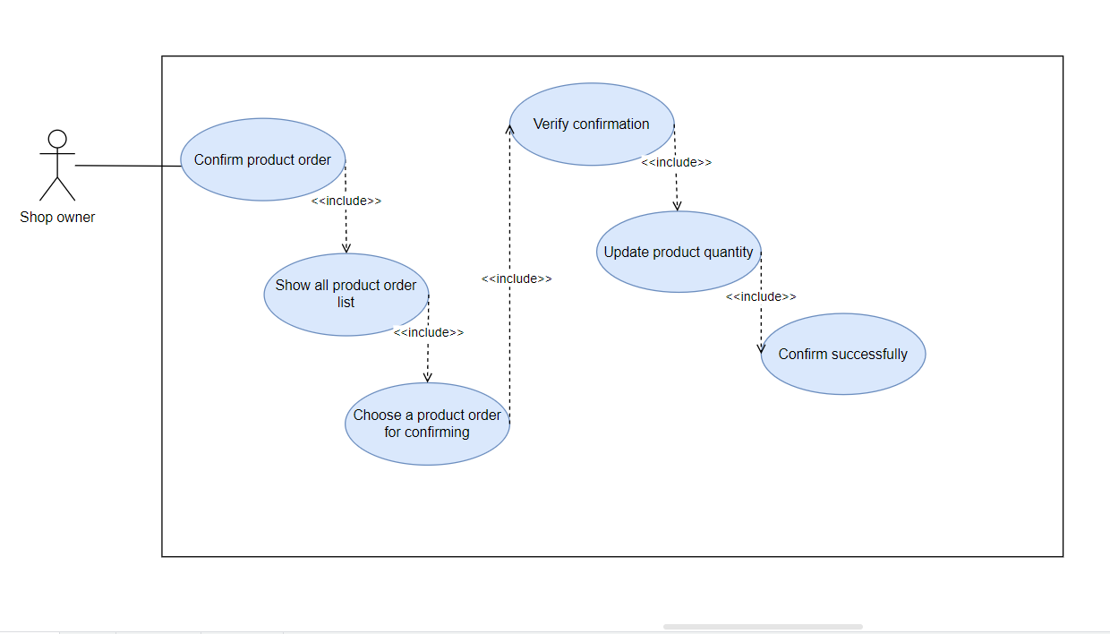
Hình 2.14 Biểu đồ phân rã use case xác nhận đơn hàng
- Dòng sự kiện chính
Hành động của tác nhân | Phản ứng của hệ thống
- Chủ cửa hàng yêu cầu chức năng xác nhận đơn hàng | - Hệ thống hiển thị giao diện gồm tất cả các đơn hàng đang chờ được xác nhận, các đơn hàng được lấy ra và sắp xếp theo thời gian. Thông tin mỗi đơn hàng bao gồm tên người mua, sản phẩm, số lượng, tổng tiền,
- Chủ cửaa hàng xem qua các đơn hàng đang được chờ.  - Chủ cửa hàng chọn vào đơn hàng và ấn vào đồng ý, | - Hệ thống xác nhận đơn hàng và cập nhật trạng thái của đơn hàng thành đã chấp nhận.  - Hệ thống trừ số lượng tồn kho của sản phẩm tương ứng như số lượng đã đặt  - Hệ thống gửi thông báo đến cho người dùng.
 | - Hệ thống thông báo xác nhận đơn hàng thành công.
- Dòng sự kiện phụ
Hành động của tác nhân | Phản ứng của hệ thống
- Nếu chủ cửa hàng không xác nhận cho đơn hàng đó, đơn hàng đó được thông báo đến người dùng là đã hủy xác nhận.

Phân rã usecase kiểm duyệt sản phẩm
- Mục đích
Mục đích: Chức năng này giúp cho nhân viên có thể cho phép sản phẩm được đưa lên sàn giao dịch hoặc không, Nếu sản phẩm đủ điêu kiện theo như chính sách đã quy định thì sẽ cho qua còn nếu không sản phẩm sẽ về lại kho của cửa hàng và được thông báo không qua. Nhân viên sẽ chủ yếu kiểm tra thông tin đăng tải, nội dung, Mỗi 1 nhân viên chỉ có thể nhận 1 số lượng cụ thể sản phẩm để kiểm duyệt trên 1 ngày, số lượng cụ thể do quản lý kiểm soát(theo mặc định là 10 nhưng tùy theo số lượng nhân viên và năng suất làm việc nên có thể sẽ thay đổi ), nhân viên kiểm duyệt phải làm tròn trách nghiệm của mình.
- Tác nhân liên quan
Tác nhân : Nhân viên thuộc bộ phận kiểm duyệt và có tải khoản để đăng nhập.
- Điều kiện trước
Người bán phải đăng 1 đơn hàng nào đó lên để có sản phẩm kiểm duyệt.
- Điều kiện sau
Sản phẩm đó sẽ có thể qua hoặc không qua do chưa đủ điều kiện hoặc vi phạm điều khoản sử dụng.
- Biểu đồ use-case
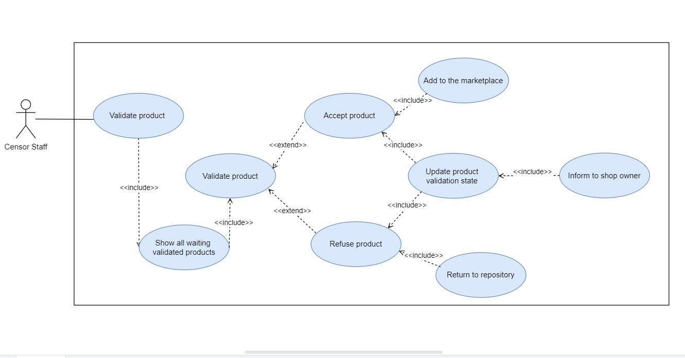
Hình 2.15 Biều đồ phân rã use case kiểm duyệt sản phẩm

- Dòng sự kiện chính
Hành động của tác nhân | Phản ứng của hệ thống
- Nhân viên yêu cầu chức năng kiểm duyệt sản phẩm | - Hệ thống hiển thị giao diện kiểm duyệt lên màn hình bao gồm 3 danh sách: danh sách các sản phẩm đang chờ kiểm duyệt, danh sách các sản phẩm đã kiểm duyệt, danh sách các sản phẩm đang chịu hình phạt khóa.
- Nhân viên chọn danh sách các sản phẩm đang chờ kiểm duyệt. | - Hệ thống chuyển giao diện xang danh sách các sản phẩm đang chờ kiểm duyệt theo thứ tự ngày đăng.
- Nhân viên chọn sản phẩm và xem xét các thông tin, nội dung liên quan đánh giá dựa trên nghiệp vụ kiểm duyệt của bản thân nếu như nội dung đăng tải đủ điều kiện và không vi phạm chính sách thì sẽ cho qua.  - Nhân viên cho qua | - Hệ thống xác nhận lại yêu cầu cho qua.
- Nhân viên đồng ý | - Hệ thống cập nhật lại trạng thái của đơn hàng đã duyệt.  - Hệ thống thông báo đơn hàng đã được duyệt.
- Dòng sự kiện phụ
Hành động của tác nhân | Phản ứng của hệ thống
8 . Nếu nhân viên không đồng ý -> Hệ thống không làm gì cả. | 5. Nếu nhân viên không cho qua-> Hệ thống sẽ cập nhật trạng thái không qua kiểm duyệt cho sản phẩm

Đặc tả ca usecase thêm nhân viên
- Mục đích
Mục đích : Cho phép quản lý có thể thêm tài khoản nhân viên mới vào hệ thống. Các thông tin cần thiết để tạo tài khoản gồm Tên nhân viên,ngày tháng năm sinh, vai trò. Hệ thống sẽ dùng 3 thông tin này để tạo mới tài khoản và mật khẩu. Tài khoản và mật khẩu sẽ là mã nhân viên được tạo ngẫu nghiên.
- Tác nhân liên quan
Tác nhân liên quan: Quản lý
- Điều kiện trước
Tác nhân sử dụng : Quản lý
Điều kiện : Quản lý phải đăng nhập trước khi thực hiện hành động này
Thông tin nhân viên : Tên nhân viên, vai trò
Chức vụ : Nhân viên kiểm duyệt
- Điều kiện sau
Thông tin lưu trữ: nhân viên bao gồm (Mã nhân viên, tên nhân viên, địa chỉ, số điện thoại, email,ngày tháng năm sinh, ảnh, chức vụ, giới tính, mật khẩu đăng nhập ).
Nhân viên được cấp tài khoản truy cập vào hệ thống và đảm nhiệm các chức năng tương ứng với vị trí của mình.
- Biểu đồ use-case
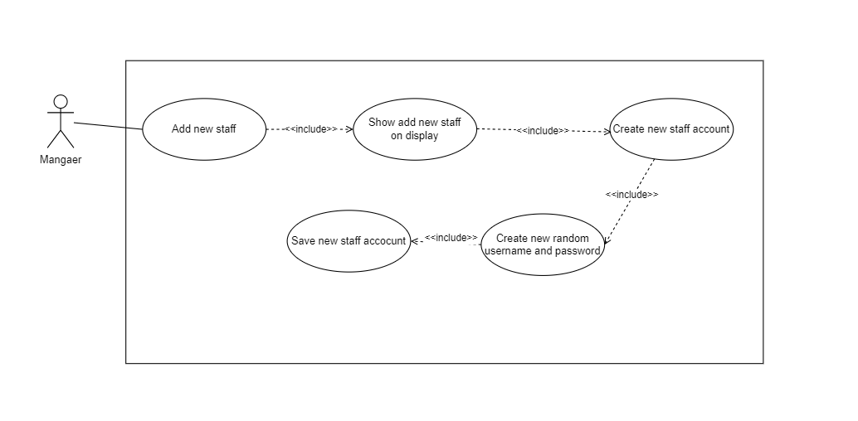
Hình 2.16 Biểu đồ phân rã usecase thêm nhân viên
- Dòng sự kiện chính
Hành động của tác nhân | Phản ứng của hệ thống
- Quản lý yêu cầu chức năng thêm nhân viên | - Hệ thống hiển thị giao diện thêm nhân viên
- Quản lý nhập tên của nhân viên vào ô nhân viên, đồng thời chọn vai trò mà nhân viên đó làm, dựa vào vị trí làm việc, vị trí làm việc và tên nhân viên sẽ không thay đổi đối với 1 tài khoản, ngày tháng năm sinh | - Hệ thống tạo nhân viên mới dựa trên dữ liệu được nhập vào  - Hệ thống tạo mã nhân viên tự động bằng cách cộng thêm 1 vào mã nhân viên của người trước đó.  - Hệ thống lưu lại các thông tin đã được nhập vào hệ thống  - Hệ thống hiển thị thông tin tài khoản và mật khẩu lên màn hình.
- Quản lý ghi lại và share thông tin đó cho nhân viên tương ứng | - Hệ thống thông báo thêm nhân viên thành công

Biểu đồ lớp thực thể

Danh sách các lớp đối tượng
Bảng 2.3 Danh sách các lớp đối tượng trong hệ thống
STT | Tên lớp | Mô tả
1 | Account | Lớp này chịu trách nghiệm quản lý đăng nhập vào hệ thống, định nghĩa các thông tin cơ bản phục vụ cho quá trình đăng nhập như tài khoản, quyền, mật khẩu, nhớ mật khẩu và các phương thức kiểm tra xác thực, kiểm tra tồn tại tài khoản.
2 | Censor | Lớp này định nghĩa các thông tin của 1 nhân viên kiểm duyêt trong thế thói thực, cung cấp các phương thức như sửa thông tin các nhân và sử dụng đựợc chức năng cập nhật trạng thái kiểm duyệt của sản phẩm.
3 | Customer | Lớp này định nghĩa các thông tin của 1 người dùng trong hệ thống như tên, tuổi, ngày tháng năm sinh và có thể sử dụng được các phương thức thêm đơn hàng, thêm comment, thêm shop.
4 | Shop | Lớp Shop định nghĩa các thông tin, thuộc tính của 1 shop ngoài thế giới thực, cung cấp các phương thức cho phép tạo shop, sửa thông tin shop, xóa shop.
5 | Shopping cart | Lớp shopping cart định nghĩa các thông tin cơ bản của 1 giỏ hàng như thông tin khách hàng, thông tin của sản phẩm đã đưa vào giỏ và các phưogn thức như thêm hàng, xóa hàng.
6 | Order | Lớp order định nghĩa các thông tin cơ bản liên quan đến 1 đơn hàng bao gồm các phương thức thêm đơn hàng, xóa đơn hàng, cập nhật trạng tháii nhận đơn hàng, cập nhật trạng
7 | Order detail | Lớp Order detail định nghĩa các thông tin liên quan đến chi tiết 1 đơn hàng gồm các phương thức như cập nhật trạng thái của chi tiết đơn hàng ( xác nhận hay hủy bỏ)
8 | Product | Lớp product định nghĩa các thông tin cơ bản của 1 sản phẩm bao gồm các thông tin như tên hàng, lọai hàng, số lượng tồn kho. Và các phương thúc như thêm hàng, xóa hàng, chỉnh sửa mặt hàng, cập nhật trạng thái của hàng.
9 | Category | Lớp category định nghĩa các thông tin liên quan đến các danh mục hàng hóa, bao gồm các cấp hàng hóa khác nhau, các thông tin, đặc điểm đi kèm với các cấp quản lý
10 | Comment | Lớp comment định nghĩa các thông tin cơ bản của 1 comment, đánh giá, như người dùng, nội dung, đánh giá sao,. và các phương thức như thêm comment, xóa comment
11 | Message | Lớp này cho phép người dùng trong hệ thống có thể nhắn tin, trao đổi được với nhau, định nghĩa các thông tin cơ bản của 1 tin nhắn như người gửi, người nhận, nội dung và các phương thức như thêm tin nhắn, xóa tin nhắn, không có chỉnh sửa.
12 | Voucher | Lớp voucher định nghĩa các thông tin cơ bản liên quan đế voucher tại thế giới thực như tên, khuyến mãi rồi các thứ khác nữa cộng thêm các phương thúc thêm, xóa, không hỗ trợ phương thức sửa.
13 | Notification | Lớp Notification định nghĩa các thông tin cơ bản của 1 thông báo, là 1 dạng thông báo tự động, sẽ được thực thi khi có điều kiện được thực hiện, gồm các phương thức thêm thông báo, xóa thông báo

Chi tiết hóa các lớp đối tượng
- Class Account
Bảng 2.4 Danh sách thuộc tính của lớp Account
STT | Tên thuộc  tính | Kiểu dữ liệu | Ràng buộc | Mô tả
1 | Username | string | Username phải có tối thiểu 6 kí tự | Dữ liệu này sẽ phục vụ cho quá trình nhập tên đăng nhập.
2 | Password | string | Password phải có tối thiểu 6 kí tự | Dữ liệu này dùng để làm mật khẩu đăng nhập
3 | Role | string | Role có 2 giá trị là staff và customer | Vai trò này sẽ quyết định chức vụ, phân hệ của người đăng nhập, tùy vào phân hệ mà giao diện được hiển thị sau đăng nhập sẽ khác nhau.
4 | DateOfRegister | Date | Ngày lấy hiện tại | Dữ liệu này cho biết ngày tháng mà tài khoản đã được tạo.
5 | RememberLogin | Boolean | 2 giá trị mặc định false | Dữ liệu này cho biết tài khoản được nhớ đăng nhập lại cho lần đăng nhập sau.
6 | AuthenticatedEmail | String | Cần cung cấp khi đăng đăng kí | Email đã được xác nhận chính chủ để có thể đăng nhập vào hệ thống.
7 | Online | Boolean | Trạng thái đăng nhập | Thuộc tính này cho biết người dùng đó có đang đăng nhập vào hệ thống hay không.
8 | Id | String | Mã của nhân viên được gen tự động | Id của tài khoản

- Class Censor
Bảng 2.5 Danh sách thuộc tính của lớp Censor
STT | Tên thuộc tính | Kiểu dữ liệu | Ràng buộc | Mô tả
1 | Name | String | Tên nhân viên là tiếng anh | Dữ liệu lưu trữ thông tin của tên nhân viên
2 | PhoneNumber | String | Số điện thoại đủ 11 số | Số diện thoại của nhận viên
3 | DateOfBirth | String | Ngày sinh theo đúng định dạng | Ngày tháng năm sinh của nhan viên
4 | Image | String | Hình ảnh có định dạng theo quy định | Ảnh của nhân viên
5 | Gender | Sring | Giới tính nam or nữ | Giới tính nhân viên.

- Class Customer
Bảng 2.6 Danh sách các thuộc tính của lớp Customer
STT | Tên thuộc tính | Kiểu dữ liệu | Ràng buộc | Mô tả
1 | Name | String | Tên theo đúng định dạng tiếng anh | Thuộc tính này lưu dữ liệu về Tên của khách hàng, tên này khác với tên đăng nhập,
2 | Address | String | Địa chỉ tiếng anh | Thuộc tính này lưu trữ địa chỉ của người dùng, địa chỉ này sẽ được sử dụng để làm địa chỉ nhận hàng.
3 | PhoneNumber | String | Số diện thoại đủ 11 số | Thuộc tính này lưu trữ 1 chuôĩ các kí tự số và lưu trữ số điện thoại
4 | Gender | Bool | Giới tính nam, nữ | Giới tính
5 | Image | String | Hình ảnh đúng định dạng | 1 link hình ảnh, đại diện cho hình ảnh của tài khoản này.
6 | ShopOwner | Bool | Khách hàng này có phải chủ shop không | Có phải chủ 1 cửa hàng hay không.
7 | DateOfBirth | Date | Ngày theo đúng định dạng | Ngày tháng năm sinh
8 | Id | String | Id của khách hàng và cũng là id của | Id của khách hàng, tương ứng vói account id.

- Class Shop
Bảng 2.7 Danh sách thuộc tính của lớp Shop
STT | Tên thuộc tính | Kiểu dữ liệu | Ràng buộc | Mô tả
1 | Id | String | Id tự động được Gen | Id của shop
2 | Name | String | Tên bất kì | Tên shop
3 | ShopOwner | String | Id của chủ shop | Id của customer tương ứng
4 | Address | String |  | Địa chỉ shop, địa chỉ lấy hàng của shop
5 | Description | String |  | Mô tả về shop
6 | Image | String |  | Ảnh đại diện cho shop, link ảnh shop
7 | PhoneNumber | String |  | Số điện thoại của shop
8 | Date |  |  | Ngày Shop được tạo

- Class Shopping Cart

Bảng 2.8 Danh sách các thuộc tính của lớp ShoppingCart
STT | Tên thuộc tính | Kiểu dữ liệu | Ràng buộc | Mô tả
1 | CustomerId | String | Id của khách hàng | Id của khách hàng.
2 | ProductList | String | Id của product | Danh sách các sản phẩm trong giỏ hàng

- Class Order
Bảng 2.9 Danh sách thuộc tính của lớp Order
STT | Tên thuộc tính | Kiểu dữ liệu | Ràng buộc | Mô tả
1 | CustomerID | Int |  | ID của khách hàng
2 | OrderID | Int |  | ID của đơn hàng
3 | TotalCost | String |  | Tổng đơn hàng
4 | Date | String | Ngày lúc mua hàng | Ngày lên đơn
5 | Receivedstate | Bool |  | Tình trạng đơn hàng đã nhận
6 | CustomerOrderState | Bool | 2 trạng thái true, false | Trạng thái đặt hàng của người mua
9 | OrderConfirmState | Bool |  | Trạng thái chấp nhận của đơn hàng tổng

- Class Orderdetail
Bảng 2.10 Danh sách thuộc tính của lớp OrderDetail
STT | Tên thuộc tính | Kiểu dữ liệu | Ràng buộc | Mô tả
1 | OrderID | String | Mã order được lấy từ mã order | ID của đơn hàng tổng
2 | OrderDetailID | String | Mã orderdetail được gen tự động | ID của từng chi tiết đơn hàng
3 | ProductID | String | Mã sản phẩm | ID của sản phẩm
4 | Quanity | Int | Sốl lượn mua | Số lượng mua của sản phẩm đó
5 | OrderDetailConfirmState | Bool | Trạng thái xác nhận | Trạng thái chấp nhận đặt hàng của từng đơn hàng chi tiết.
6 | UnitPrice | String | Đơn giá lúc mua | Giá của 1 đơn hàng.
7 | Discount | String | Số tiền tính được từ Voucher | Số tiền giảm giá
8 | VoucherID | Int | Lấy từ bảng voucher | Mã phiếu giảm giá

- Class Product
Bảng 2.11 Danh sách thuộc tính của lớp Product
STT | Tên thuộc tính | Kiểu dữ liệu | Ràng buộc | Mô tả
1 | ProductID | String | Mã tự gen | ID của sản phẩm
2 | Name | String | Tên sản phẩm | Tên sản phẩm
3 | Date | Date | Ngày sản phẩm, lấy ngày được duyệt | Ngày sản phẩm được kiểm duyệt
4 | Quantity | Int | Số lượng sản phẩm | Số lựợng sản phẩm
5 | MainImage | String | Ảnh chính | Hình ảnh, link hình ảnh chỉnh sẽ được hiển thị cho sản phẩm
7 | CategoryID | String | Mã của danh mục | Loại danh mục hàng hóa
8 | BannedState | Bool | Trạng thái cấm do nhân viên cập nhật | Trạng thái cấm
9 | ReviewState | Bool | Trạng thái do nhân viên cập nhật | Trạng thái kiểm duyệt
10 | Decription | String | Mô tả không quá 1000 từ | Mô tả sản phẩm
11 | AttributeList | String | Danh sách các thuộc tính | Thông tin chi tiết về các đặc điểm của sản phẩm the danh mục hàng hóa.
12 | ExtraImageList | String | Các liên kết hình ảnh, nối với nhau | Danh sách các hình ảnh kèm theo
13 | Price | String | Giá cả | Giá của sản phẩm

- Class Category
Bảng 2.12 Danh sách thuộc tính của lớp Category
STT | Tên thuộc tính | Kiểu dữ liệu | Ràng buộc | Mô tả
1 | Name | String | Tên danh mục, tùy chọn | Tên danh mục
2 | CategoryID | String | Mã tự động gen | ID danh mục
3 | AncestorId | String | Mã của danhh mục cha, lấy id khóa chính | ID của tổ tiên
4 | AttributeList | String | Chuỗi danh sách gồm các thuộc tính xếp với nhau. | Danh sách các thuộc tính

- Class Comment
Bảng 2.13 Danh sách thuộc tính của lớp Comment
STT | Tên thuộc tính | Kiểu dữ liệu | Ràng buộc | Mô tả
1 | CommentID | String |  | Id của comment
2 | OrderDetailID | String |  | Id của đơn hàng đã muua sản phẩm
3 | Content | String |  | Nội dung đánh giá sản phẩm
4 | Star | String | Số sao từ 1 đến 5 | Số sao đánh giá
5 | CustomerID | String | Mã khách hàng | Id của khách hàng đánh giá
6 | Date | Date | Ngày thêm, lấy thời gian thực | Ngày thêm đánh giá

- Class Message
Bảng 2.14 Danh sách các thuộc tính của lớp Message
STT | Tên thuộc tính | Kiểu dữ liệu | Ràng buộc | Mô tả
1 | MessageId | String | Mã message | Id của tin nhắn
2 | SenderId | String | Người gửi | Id của người nhắn
3 | ReceiverId | String | Người nhận | Id của người nhận
4 | Content | String | Nội dung | Nội dung nhắn
5 | Time | String | Thời gian thực | Thời gian nhắn tin
6 | Seen | Bool |  | Trạng thái đã xem
7 | IsRecall | Bool | s | Tin nhắn thu hồi

- Class Voucher
Bảng 2.15 Danh sách các thuộc tính của lớp Voucher
STT | Tên thuộc tính | Kiểu dữ liệu | Ràng buộc | Mô tả
1 | VoucherID | String | Mã gen tư động | Id của Voucher
2 | Name | String | Tên voucher | Tên voucher
3 | Type | String | 2 loại chủ yếu | Loại voucher( % hay tiền)
4 | FixedAmount | Int |  | Sô tiền cố định sẽ được giảm giá cho sản phẩm tương ứng.
5 | MinAmount | Int |  | Số tiền tối thiểu của đơn hàng để hưởng khuyến mại giảm giá bằng tiền cố định
6 | Percentage | Int |  | Sô phần trăm sẽ được hưởng nếu như áp mã này
7 | MaxAmount | Int |  | Số tiền tối đa được cộng dồn theo phần trăm.
8 | Quantity | Int | Số lượng | Số lượng voucher được cấp phát
9 | StartedDay | Date | Lấy thời gian từ lúc tạo voucher | Ngày bắt đầu
10 | ExpiredDay | Date | Ngày hết hạn | Ngày kết thúc
11 | ShopId | String | Mã Shop lấy từ bảng Shop | Shop phát hành voucher này.

- Class Notification
Bảng 2.16 Danh sách các thuộc tính của lớp Notification
STT | Tên thuộc tính | Kiểu dữ liệu | Ràng buộc | Mô tả
1 | NotificationID | String | Id được gen tư động | Id của thông báo
2 | Tittle | String | Tên có ý nghĩa | Tên tiêu đề thông báo
3 | Content | String | Nội dung không quá 500 từt | Nội dung thông báo.
4 | Time | String | Thời gian thực | Thời gian mà thông báo được gửi
5 | ReceiverID | String | Mã người dùng | ID người nhận được thông báo.
6 | SeenState | Bool | Đã xem hoặc chưa | Thông báo đã xem.

Mô hình hóa các lớp đối tượng
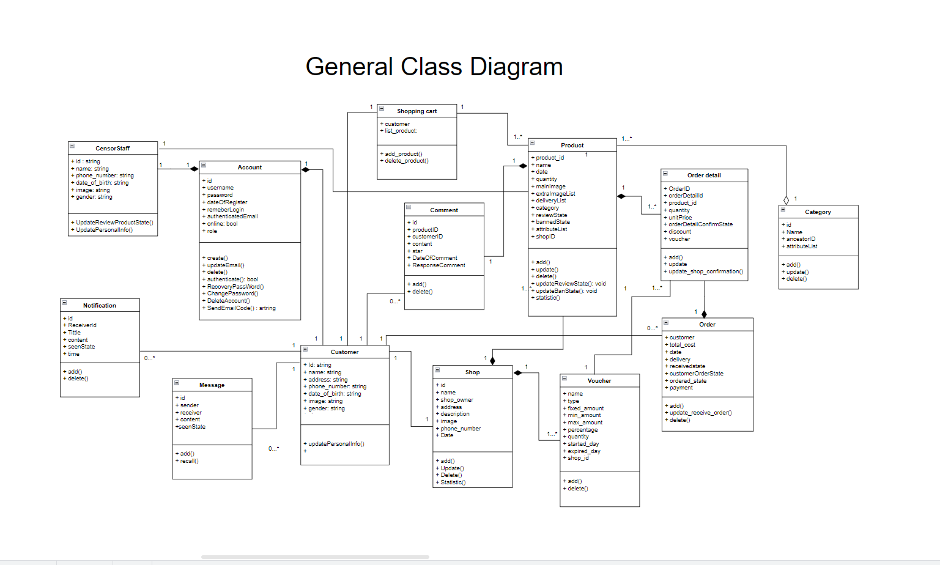
Hình 2.17 Class diagram tổng quát của hệ thống

Thiết kế CSDL

Lược đồ CSDL
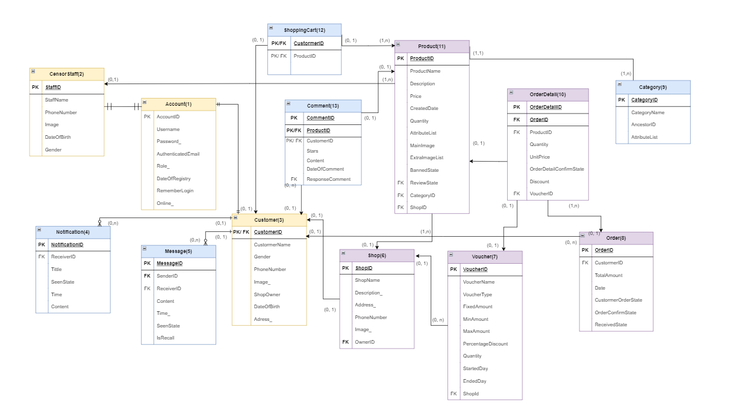
Hình 2.18 Lược đồ các bảng cơ sở dữ liệu của hệ thống

Mô tả chi tiết từng bảng trong CSDL

Bảng: Account
- Mô tả
Bảng Account lưu các thông tin liên quan đến tài khoản như tên đăng nhập, mật khẩu, email được xác thực, vai trò, ngày đăng kí, ghi nhớ mật khẩu, trạng thái đăng nhập. Mã tài khoản sẽ được dùng như mã của người dùng, khách hàng trong các bảng.
- Danh sách các trường
Bảng 2.17 Danh sách các trường thuộc bảng Account
STT | Tên trường | Kiểu dữ liệu | Ràng buộc | Mô tả
1 | AccountID | int | Primary key | Mã tài khoản
2 | Username | Varchar(255) |  | Tên đăng nhập
3 | Password | Varchar(255) |  | Mật khẩu
4 | AuthenticatedEmail | Varchar(255) |  | Email đăng kí
5 | Role | Varchar(255) |  | Vai trò
6 | DateOfRegistry | date |  | Ngày đăng kí
7 | RememberLogin | bit |  | Ghi nhớ đăng nhập
8 | Online | bit |  | Trạng thái trực tuyến

Bảng: CensorStaff
- Mô tả
Bảng CensorStaff lưu các thôn tin liên quan đến nhân viên, tương tự như khách hàng tên, số điện thoại, hình ảnh, Ngày sinh. Giới tính.
- Danh sách các trường
Bảng 2.18 Danh sách các trường thuộc bảng Staff
STT | Tên trường | Kiểu dữ liệu | Ràng buộc | Mô tả
1 | StaffID | Int | PK/ FK | Mã nhân viên
2 | StaffName | Varchar(255) |  | Tên nhân viên
3 | PhoneNumber | Varchar(255) |  | Số diện thoại
4 | Image | Varchar(255) |  | Hình ảnh
5 | DateOfBirth | Date |  | Ngày sinh
6 | Gender | Bit |  | Giới tính

Bảng: Customer
- Mô tả
Bảng Customer lưu các thông tin cá nhân liên quan đến khách hàng như mã khách hàng, tên, giời tính, số điện thoại, hình ảnh, ngày sinh, địa chỉ, chủ shop. Thông tin về mã khách hàng sẽ được lấy làm khóa ngoại cho gần như tất cả các bảng về sau.
- Danh sách các trường
Bảng 2.19 Danh sách các trường thuộc bảng Customer
STT | Tên trường | Kiểu dữ liệu | Ràng buộc | Mô tả
1 | CustomerID | Int | Primary Key | Mã khách hàng
2 | CustomerName | Varchar(255) |  | Tên khách hàng
3 | Gender | Bit |  | Giới tính
4 | PhoneNumber | Varchar(255) |  | Số điện thoại
5 | Image | Varchar(255) |  | Hình ảnh đại diện
6 | ShopOwner | Bit |  | Chủ shop
7 | DateOfBirth | Date |  | Ngày sinh
8 | Address | Varchar(255) |  | Địa chỉ

Bảng: Notification
- Mô tả
Description: bảng Notification lưu các thông tin liên quan đến Thông báo như người nhận, tiêu đề , nội dung, thời gian, trạng thái đã xem. Mã người nhận lấy khóa ngoại của mã nhân viên.
- Danh sách các trường
Bảng 2.20 Danh sách các trường thuộc bảng Notification
STT | Tên trường | Kiểu dữ liệu | Ràng buộc | Mô tả
1 | NotificationID | int | Primary key | Mã thông báo
2 | ReceiverID | int | Foreign key | Mã Người nhận
3 | Tittle | Varchar(255) |  | Tiêu đề
4 | SeenState | bit |  | Trạng thái đã xem
5 | Time | date |  | Thời gian
6 | Content | Varchar(255) |  | Nội dung

Bảng: Message
- Mô tả
Bảng Message lưu các thông tin liên quan đến tin nhắn của các khách hàng với các chủ cửa hàng trên sàn. Thông tin lưu trữ bao gồm người gửi, người nhân, nội dung, trạng thái đã xem, tin nhắn thi hồi, thời gian. Mã người nhận và người gửi đếu lấy khóa ngoại là mã khách hàng của bảng khách hàng.
- Danh sách các trường
Bảng 2.21 Danh sách các trường thuộc bảng Message
STT | Tên trường | Kiểu dữ liệu | Ràng buộc | Mô tả
1 | MessageID | Int | Primary Key | Tin nhắn
2 | SenderID | Int | Foreign key | Người gửi
3 | ReceiverID | Int | Foreign key | Người nhận
4 | Content | Varchar(255) |  | Nội dung
5 | SeenState | Bit |  | Trạng thái
6 | Tỉme | Date |  | Thời gian
7 | IsRecall | Bit |  | Trạng thái thu hồi

Bảng: Shop
- Mô tả
Description: Bảng Shop lưu trữ các thông tin liên quan đến shop như tên shop, mô tả, địa chỉ, số điện thoại, hình ảnh, chủ sở hữu. Chủ sở hữu là khách hàng.
- Danh sách các trường
Bảng 2.22 Danh sách các trường thuộc bảng Shop
STT | Tên trường | Kiểu dữ liệu | Ràng buộc | Mô tả
1 | ShopID | int | Primary key | Mã shop
2 | Name | Varchar(255) |  | Tên shop
3 | Description | Varchar(255) |  | Mô tả
4 | Address | Varchar(255) |  | Địa chỉ
5 | PhoneNumber | Varchar(255) |  | Số điện thoại
6 | Image | Varchar(255) |  | Ảnh shop
7 | Owner | Int | Foreign key | Chủ Shop

Bảng: Product
- Mô tả
Description: Bảng sản phẩm lưu trữ các thông tin của 1 sản phẩm như tên, giá, số lượng, ngày đăng, loại hàng,mô tả, hình ảnh, danh sách hình ảnh phụ, danh sách các giá trị thuộc tính, danh sách các đơn vị vận chuyển, thông tin shop thuộc về. Thông tin về trạng thái kiểm duyệt và trạng thái cấm của mặt hàng. Trạng thái kiểm duyệt của mặt hàng sẽ lấy khóa ngoại từ mã nhân viên.
- Danh sách các trường
Bảng 2.23 Danh sách các trường thuộc bảng Product
STT | Tên trường | Kiểu dữ liệu | Ràng buộc | Mô tả
1 | ProductID | Int | Primary key | Mã sản phẩm
2 | ProductName | Varchar(255) |  | Tên sản phẩm
3 | Description_ | Varchar(255) |  | Mô tả sản phẩm
4 | Price | string |  | Giá sản phẩm
5 | CreatedDate | date |  | Ngày sản phẩm được kiểm duyệt qua.
6 | Quantity | int |  | Số lượng sản phẩm
7 | AttributeList | Varchar(255) |  | Danh sách thuộc tính
8 | ExtraImageList | Varchar(255) |  | Danh sách ảnh phụ
9 | MainImage | Varchar(255) |  | Ảnh chính
10 | BannedState | bit |  | Trạng thái cấm
11 | CategoryID | int | Foreign key | Danh mục sản phẩm
12 | ShopID | int | Foreign key | Shop
13 | ReviewState | Bit | Foreign key | Trạng thái kiểm duyệt

Bảng: Comment
- Mô tả
Description: Bảng Comment lưu trữ thông tin liên quan đến tất cả các đánh giá trên sàn, gồm các thông tin như mã đánh giá, sản phẩm, khách hàng, số sao, nội dung. Mỗi 1 khách hàng chỉ được đánh giá 1 sản phẩm 1 lần duy nhất.
- Danh sách các trường
Bảng 2.24 Danh sách các trường thuộc bảng Comment
STT | Tên trường | Kiểu dữ liệu | Ràng buộc | Mô tả
1 | CommentID | Int | Primary key | Mã đánh giá
2 | OrderDetailId | Int | FK/ PK | Id của đơn hàng đã mua
3 | CustomerID | Int | PF/ Fk | Khách hàng đánh giá
4 | Stars | Tinyint |  | Số sao
5 | Content | Varchar(255) |  | Nội dung
6 | DateOfComment | Date |  | Ngày đánh giá
7 | ResponseComment | Int | Foreign Key | ID của khách hàng muốn phản hồi

Bảng: ShoppingCart
- Mô tả
Description: bảng Shopping Cart lưu trữ các thông tin liên quan đến giỏ hàng như khách hàng, sản phẩm. Các sản phẩm sẽ được lưu theo các khách hàng về lâu về dài.
- Danh sách các trường
Bảng 2.25 Danh sách các trường thuộc bảng ShoppingCart
STT | Tên trường | Kiểu dữ liệu | Ràng buộc | Mô tả
1 | CustomerID | Int | PK/ FK | Mã khách hàng
2 | ProductID | Int | FK/ PK | Mã sản phẩm

Bảng: Voucher
- Mô tả
Description: Bảng voucher lưu các thông tin liên quan đến phiếu giảm giá như tên, loại, số lượng, ngày bắt đầu, ngày kết thúc, shop phát hành. Voucher có 2 loại : loại thứ nhất là giảm giá tiền cố định cho đơn hàng khi vượt qua 1 mức giá tối thiểu nào đó, loại hai là giảm giá theo phần trăm cho mọi đơn hàng nhưng không vượt quá 1 mức giá tối đa nào đó. Loại 1 thì sẽ không cần 2 trường dữ liệu Percentage và maxAmount, loại 2 thì ngược lại.
- Danh sách các trường
Bảng 2.26 Danh sách các trường thuộc bảng Voucher
STT | Tên trường | Kiểu dữ liệu | Ràng buộc | Mô tả
1 | VoucherID | Int | Primary Key | Mã voucher
2 | VoucherName | Varchar(255) |  | Tên Voucher
3 | VoucherType | bit |  | Loại voucher(2 loại)
4 | FixedAmount | Varchar(255) |  | Số tiền giảm giá cố định
5 | MinAmount | Varchar(255) |  | Số tiền đơn hàng tối thiểu để giảm giá
6 | MaxAmount | Varchar(255) |  | Số tiền đơn hàng tối đa
7 | Percentage | Varchar(255) |  | Phần trăm sẽ được giảm
8 | Quantity | Int |  | Số lượng mã giảm giá
9 | StartedDay | Date |  | Ngày bắt đầu
10 | EndedDay | Date |  | Ngày hết hạn
11 | ShopID | Int | Foreign key | Shop phát hành

Bảng: Order
- Mô tả
Description: Bảng Order lưu trữ các thông tin liên quan đến 1 đơn hàng bao gồm khách hàng, tổng giá tiền, ngày mua, phương thức vận chuyển và thanh toán. Trạng thái đăt hàng của khách hàng giúp biết được khách hàng có hủy đơn hàng hay không, trạng thái xác nhận đơn hàng lưu trạng thái đơn hàng đã được xác nhận hay chưa, trạng thái nhận hàng lưu trữ thông tin nhận hàng của khách hàng.
- Danh sách các trường
Bảng 2.27 Danh sách các trường của bảng Order
STT | Tên trường | Kiểu dữ liệu | Ràng buộc | Mô tả
1 | OrderID | Int | Primary key | Mã đơn hàng
2 | CustomerID | Int | Foriegn key | Mã khách hàng
3 | TotalAmount | String |  | Tổng giá trị
4 | DateOrder | Date |  | Ngày lên đơn
5 | CustomerOrderState | Bit |  | Trạng thái đặt hàng của khách
6 | OrderConfirmState | Bit |  | Trạng thái xác nhận của chủ cửa hàng.
7 | ReceivedState | Bit |  | Trạng thái đã nhận của đơn hàng

Bảng: OrderDetail
- Mô tả
Descriptiion: Bảng OrderDetail lưu trữ các thông tin liên quan đến tên và số lượng, giá cả của từng sản phẩm trong 1 đơn hàng lớn, cộng thêm việc lưu trữ thông tin voucher để có thể biêt được đơn hàng đã dùng voucher nào, trạng thái xác nhận của từng đơn hàng cũng cho biết được chi tiết đơn hàng đó đã được xác nhận đơn hàng hay chưa, khi tất cả các chi tiết đơn hàng đều được chấp nhận, đơn hàng chính sẽ tự động được cập nhật.
- Danh sách các trường
Bảng 2.28 Danh sách các trường của bảng OrderDetail
STT | Tên trường | Kiểu dữ liệu | Ràng buộc | Mô tả
1 | OrderDetailID | Int | Primary key | Mã đơn hàng chi tiết
2 | OrderID | Int | Foreign key | Mã đơn hàng tổng
3 | ProductID | Int | Foreign key | Mã sản phẩm
4 | Quantity | Int |  | Số lượng sản phẩm mua
5 | UnitPrice | String |  | Đơn giá cho sản phẩm đó
6 | OrderDetailConfirmState | Bit |  | Trạng thái xác nhận của chi tiết dơn hàng
7 | Discount | Int |  | Số tiền được giảm giá
8 | VoucherID | Int | Foreign key | Mã voucher áp dụng.

Bảng: Category
- Mô tả
Description: bảng Category lưu trữ các thông tin liên quan đến các danh mục hiện có trên sàn và các cấp độ của chúng trong cùng 1 bảng đuy nhất, mỗi 1 danh mục sẽ có 1 id và Name riêng, các danh mục sẽ phân cấp dựa trên mã danh mục cha của chúng. Mối 1 danh mục sẽ có từ 2 đến 3 cấp tối đa. Các danh mục cấp cuối cùng mới có các giá trị thuộc tính cụ thể. Danh mục này có thể là cấp trên của dannh mục này nhưng cũng có thể là cấp dưới của danh mục kia.
- Danh sách các trường
Bảng 2.29 Danh sách các trường của bảng Category
STT | Tên trường | Kiểu dữ liệu | Ràng buộc | Mô tả
1 | CategoryID | Int | Primary key | Mã danh mục sản phẩm
2 | CategoryName | Varchar(255) |  | Tên danh mục sản phẩm
3 | AncestorID | Int |  | Mã danh mục sản phẩm cha
4 | AttributeList | Varchar(255) |  | Danh sách các thuộc tính đi kèm.

XÂY DỰNG ỨNG DỤNG WINDOWS FORMS

Triển khai các chức năng nghiệp vụ

Giao diện các sản phẩm mới nhất
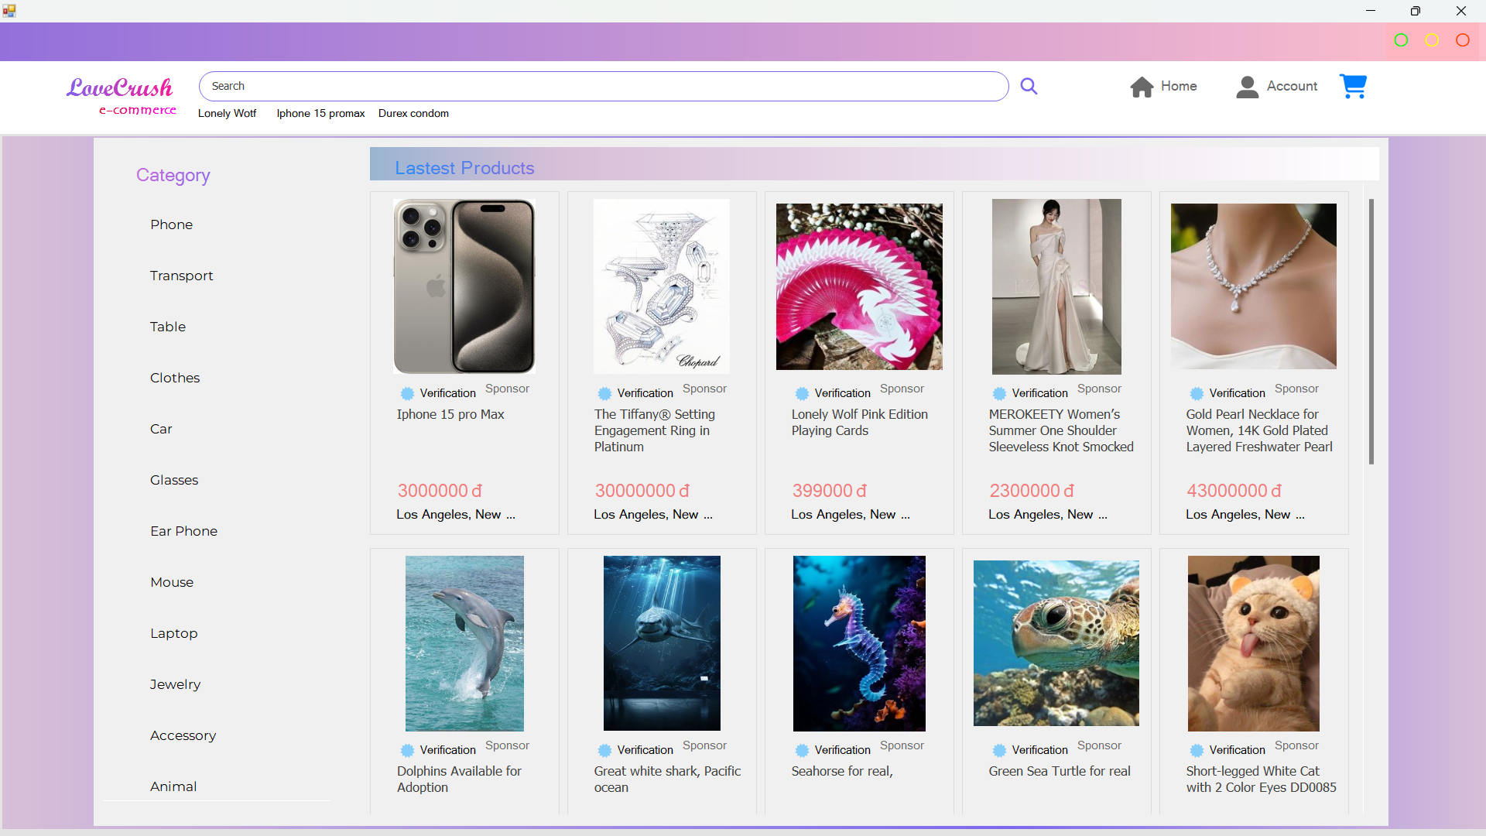
Hình 3.1 Giao diện hiển thị tất cả các sản phẩm mới nhất
Mô tả giao diện:
- Giao diện này được hiển thị khi ứng dung bắt đầu chạy, trên giao diện này hiển thị danh mục các sản phẩm và danh sách các sản phẩm bên phải màn hình,
- Giao diện này được sử dụng cho khách, khi khách muốn xem các sản phẩm mà không cần quan tâm đến đăng nhập
Điều hướng giao diện :
- Khách có thể đăng nhập bằng cách click vào button Account,
- Khi đã đăng nhập, người mua có thể click vào button cart để điều hướng đến giao diện giỏ hàng.
- Người dùng muốn về giao diện trang chủ có thể click vào button Home
- Người dùng có thể chuyển đến giao diện tìm kiếm click vào button Search
- Khi người dùng click vào 1 sản phâm, hệ thóng sẽ chuyển đến giao diện chi tiết sản phẩm
- Khi người dùng ấn vào 1 danh muc, hệ thống sẽ lọc các danh mục con của danh mục đo

Giao diện chi tiết sản phẩm
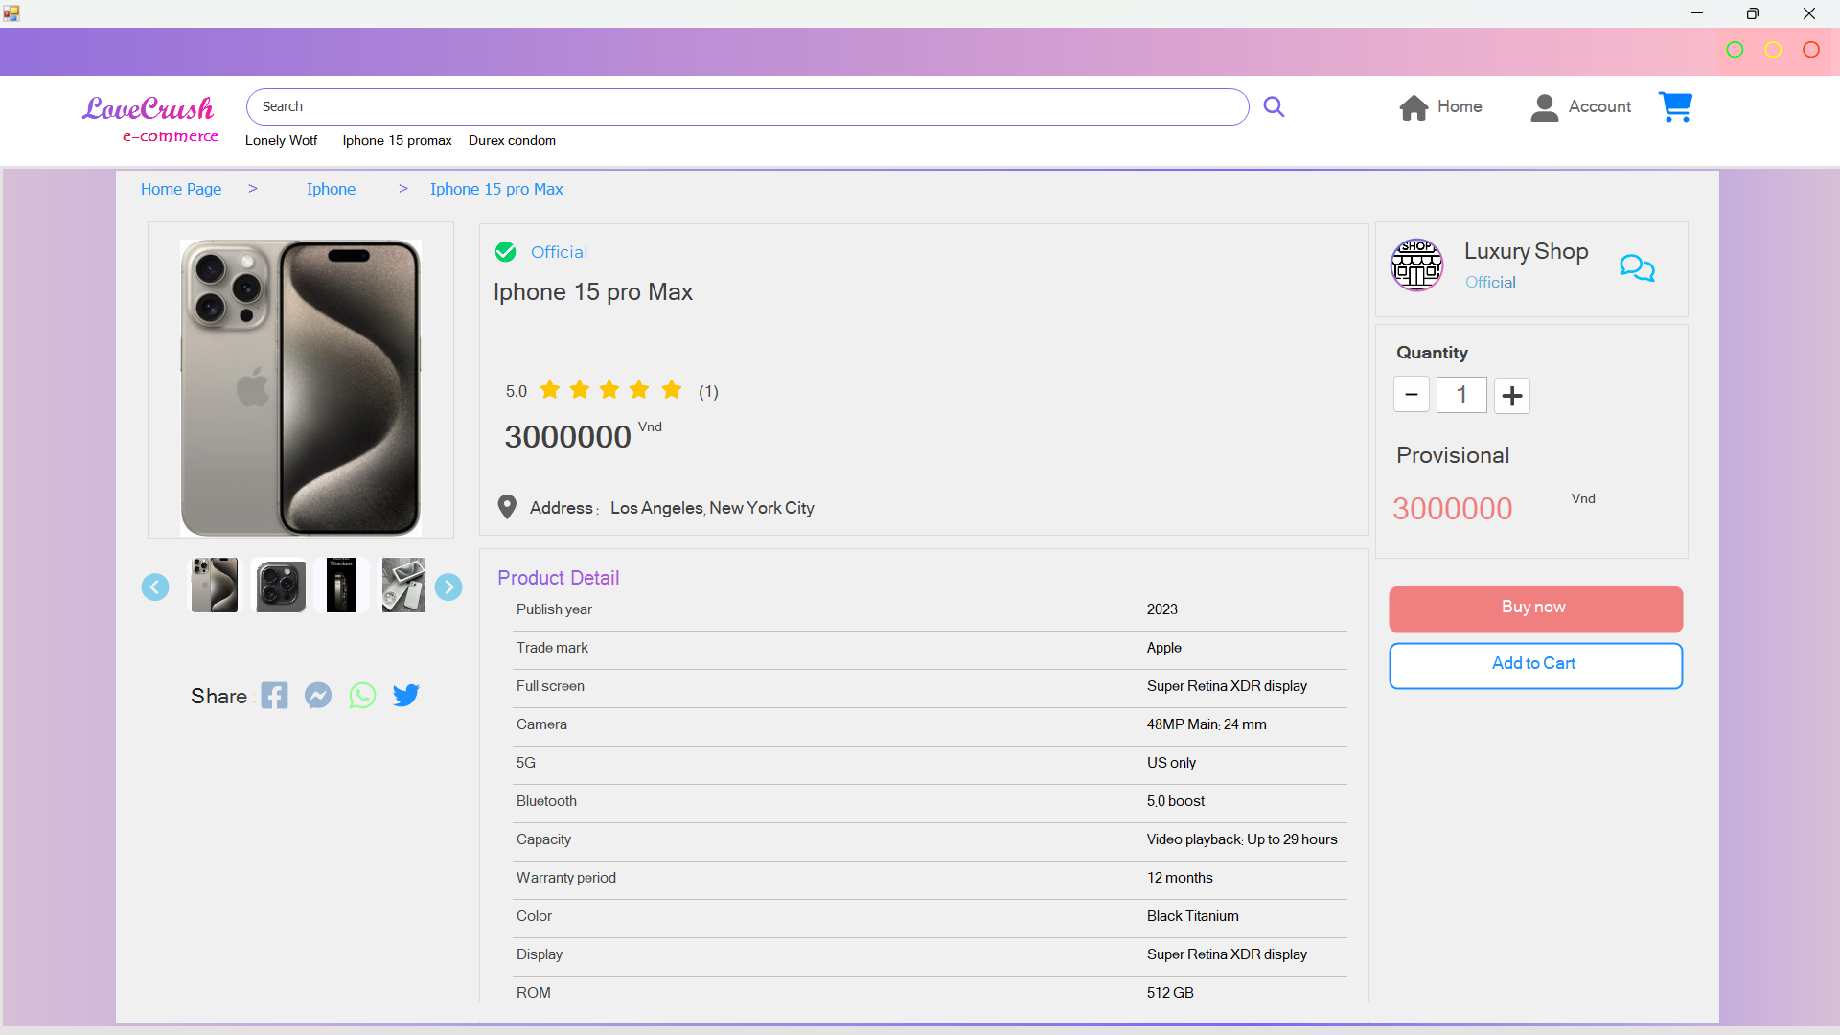
Hình 3.2 Giao diện chi tiết sản phẩm
Mô tả giao điện:
- Giao diện này được hiển thị khi người dùng click vào 1 sản phẩm nào đó và hệ thống sẽ điều hướng đến giao diện chi tiết của sản phẩm đó
- Giao diện này là cấu nối đến giao diện shop,
- Giao diện này chỉ chiuj trách nghiệm hiển thị các thồng tin chi tiết của sản phẩm
Điều hướng giao diện :
- Giao diện này có thê điều hướng đến giao diện của các danh mục con khác
- Khi người dùng muốn điều hương đến giao diện đến shop chỉ cần click vào shop
- Khi người dùng muốn mua hàng, người dùng sẽ click vào button BuyNow và hệ thống sẽ điều hướng đến giao diện Order.

Chức năng tìm kiếm sàn phẩm
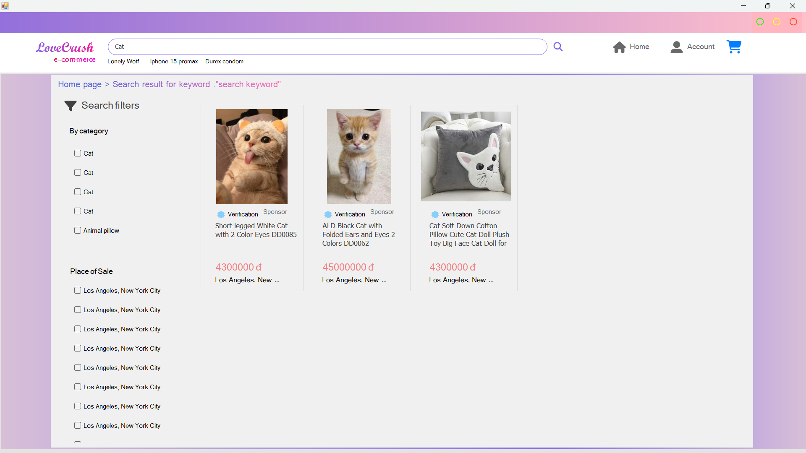
Hình 3.3 Giao diện tìm kiếm sản phẩm
Mô tả giao diện :
- Giao diện này được hiển thị khi người dùng click vào button search và với 1 keyword nào đó, hệ thống sẽ lọc ra các sản phẩm có tên liên quan đến keyword tìm kiếm,
- Trên giao diện này người dùng có thể click vào 1 sản phẩm để xem chi tiết của sản phẩm đo, hoặc có thể sử dụng tính năng filter được tichs hợp sẵn bên phía thanh sidebar bên trái để có thể filter được các sản phẩm

Giao diện Giỏ hàng
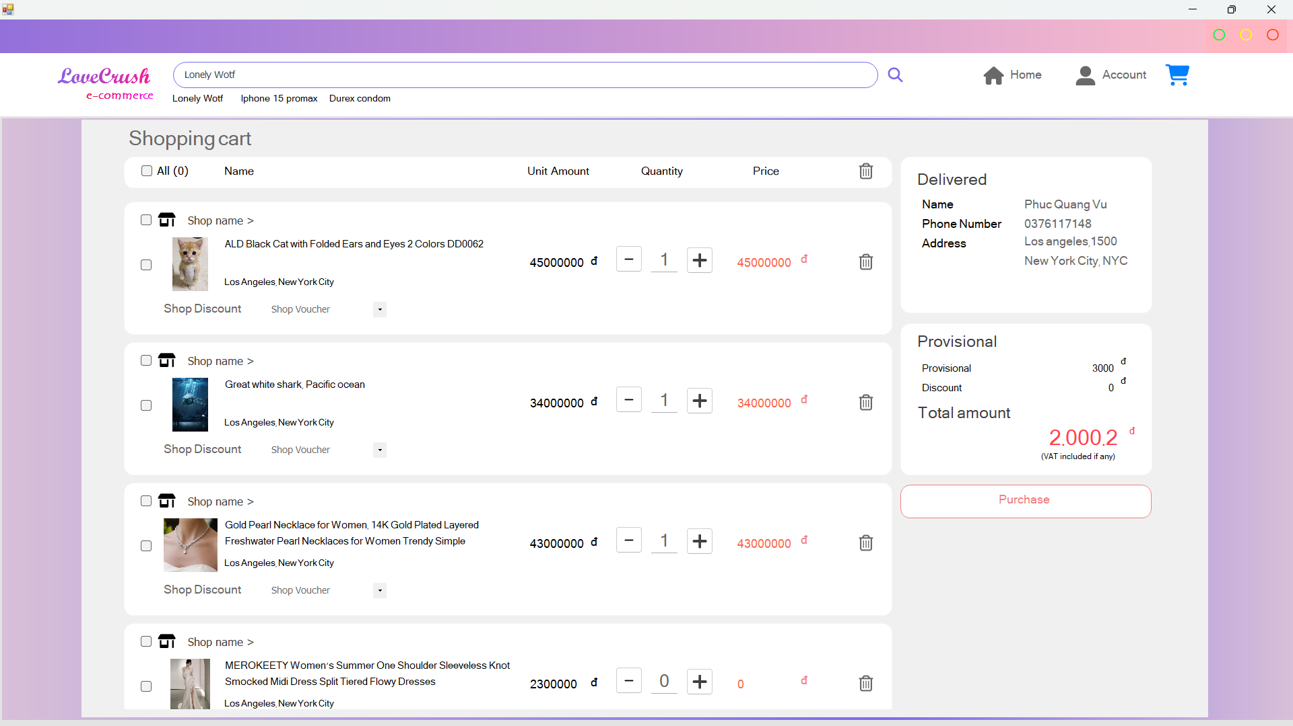
Hình 3.4 Giao diện giỏ hàng
Mô tả giao diện :
- Giao diện này hiển thị khi người dùng click vào button cart bên góc phải màn hình, với điều kiện là người dùng phải đăng nhập tài khoản trước.
- Giai diện hiển thị các sản phẩm xếp bên trái và các thông tin về tài khoản bên phải, như giá tiền, giảm giá
Điều hướng trang :
- Tại bất kì đâu khi mà người dùng ấn vào 1 sản phẩm nào đó hệ thống sẽ điều hướng đến trang chi tiết của sản phẩm đó,
- Tại giao diện này người dùng có thể chọn các sản phẩm mình muốn mua, cộng với số lượng tùy ý, khi chọn xong người dùng sẽ click vào button Purchase và hệ thống sẽ điều hướng đến giao diện order

Giao diện dặt hàng
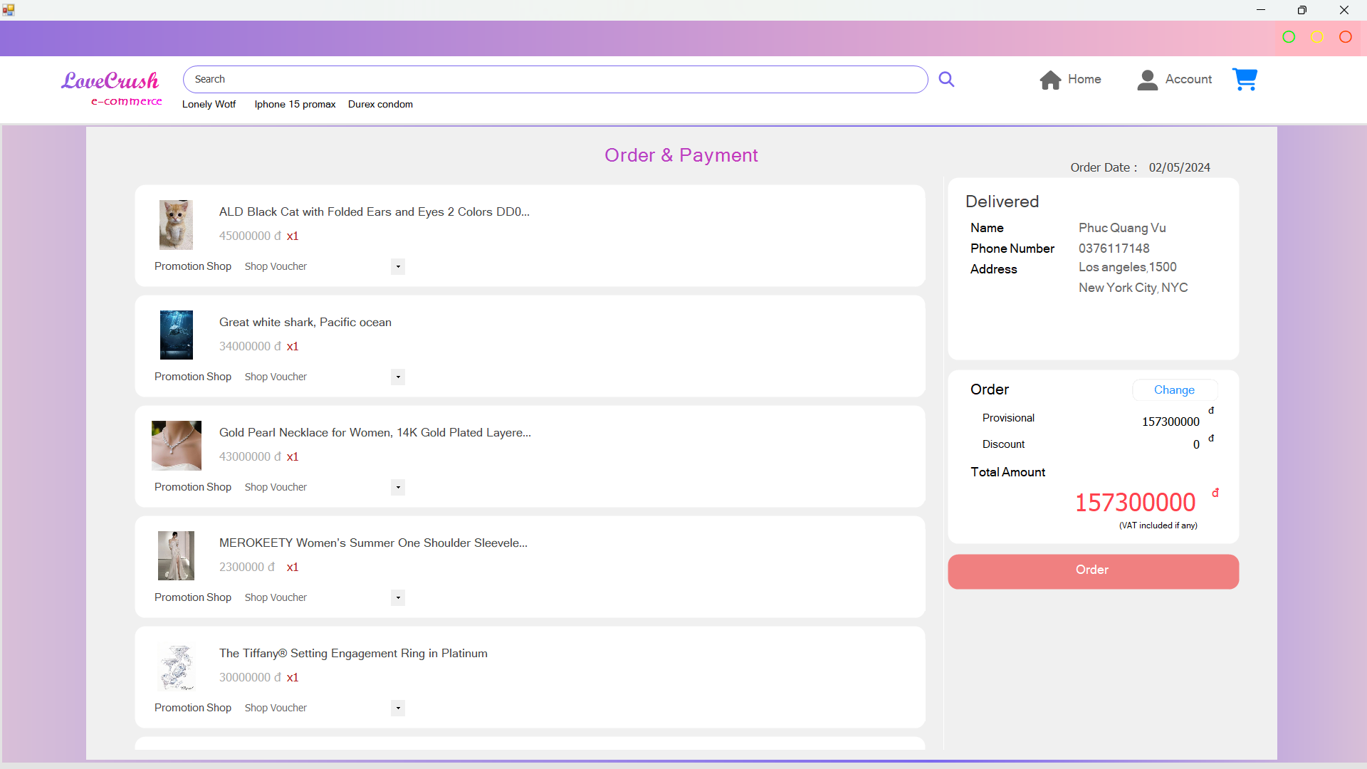
Hình 3.5 Giao diện đặt hàng
Mô tả giao diện :
- Giao diện hiển thị khi người dùng quyết định muốn order sản phẩm thông qua giao diện chi tiết đơn hàng hoặc giao diện giỏ hàng
- Giao diện hiển thị các sản phẩm muốn mua và cái giả phải trả cho các sản phẩm đó
- Người dùng có thể chọn các voucher của shop bằng cách click vào các button Shop voucher
Điều hướng giao diện :
- Giao diện này chỉ có khả năng điều hướng đến các chi tiết sản phẩm

Giao diện thông tin khách hàng
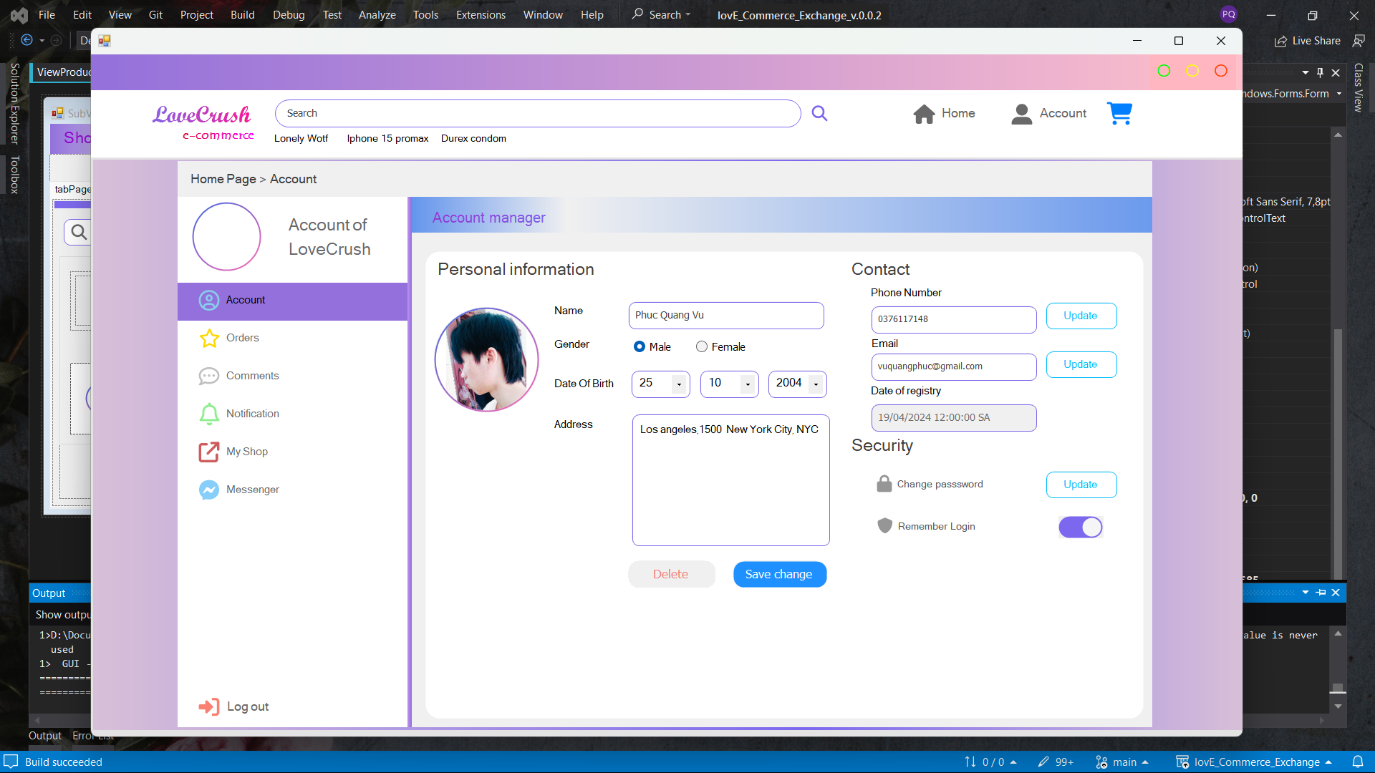
Hình 3.6 Giao diện thông tin khách hàng
Mô tả giao diện :
- Giao diện hiển thị các thông tin cơ bản của người mua, các thông tin liên quan đến tài khoản đăng nhập cộng với các thông tin các nhân
- Người dùng có thể thay đổi các thông tin của bản thân thông qua giao diện
- Người dùng sẽ không thể xóa được tài khoản này.

Giao diện các đơn hàng đã đặt
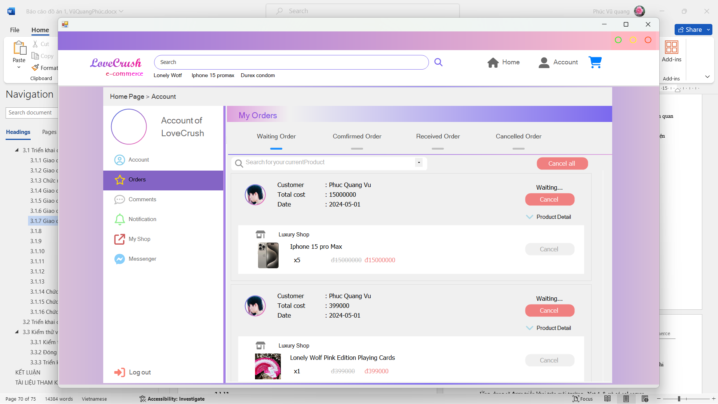
Hình 3.7 Giao diện các đơn hàng đang đợi

Giao diện các sản phẩm của shop
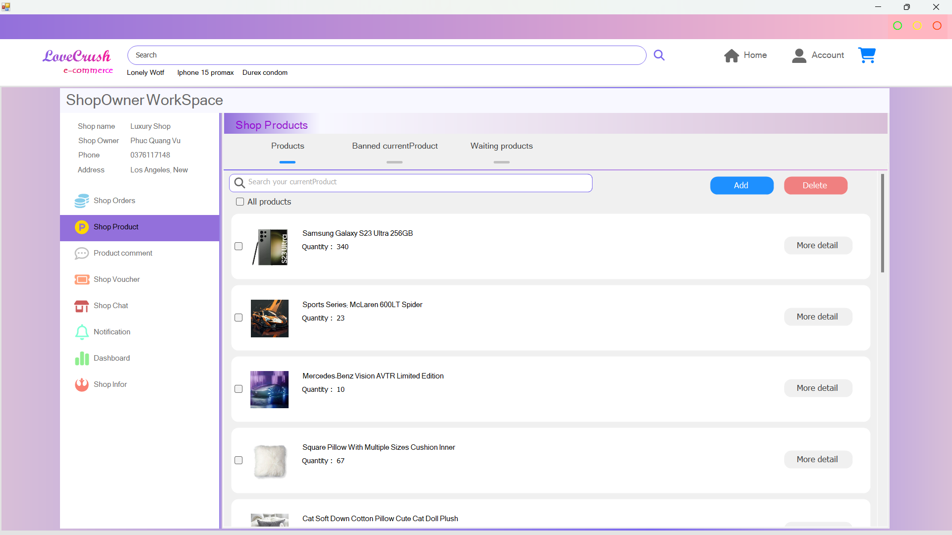
Hình 3.8 Giao diện các sản phẩm của shop
Mô tả giao diện :
- Giao diện này hiển thị các sản phẩm hiện đang có trên shop(các sản phẩm đã được kiểm duyệt)
- Seller có thể xem và chỉnh sửa chi tiết sản phẩm bằng cách click vào button more detail

Giao diện cập nhật sản phẩm
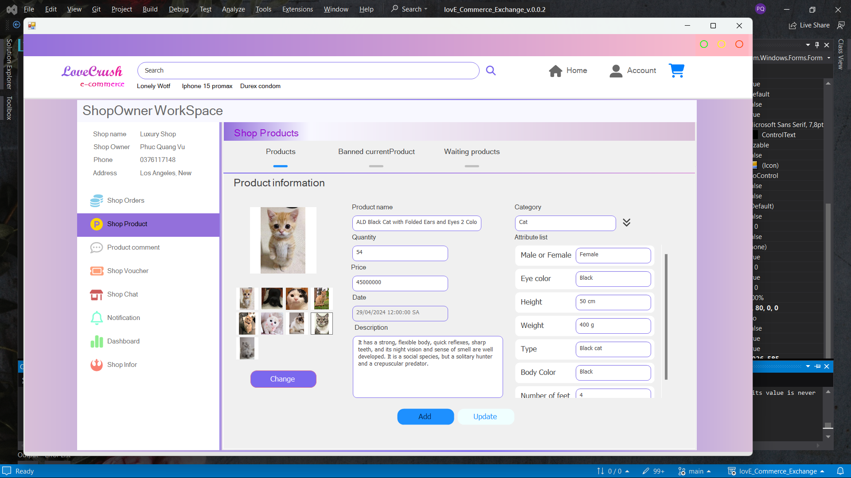
Hình 3.9 Giao diện cập nhật và thêm sản phẩm
Mô tả giao diện:
- Giao diện hiển thị các thông tin của sản phẩm dưới dạng các textbox để tiện cho việc thêm mới cũng như cập nhập thông tin, người dùng vừa có thể thêm sản phẩm thông qua giao diện này.

Chức năng quản lý sản phẩm

Hình 3.10 Giao diện quản lý các sản phẩm trong shop

Triển khai các chức năng thống kê, báo cáo

Giao diện Dashboard
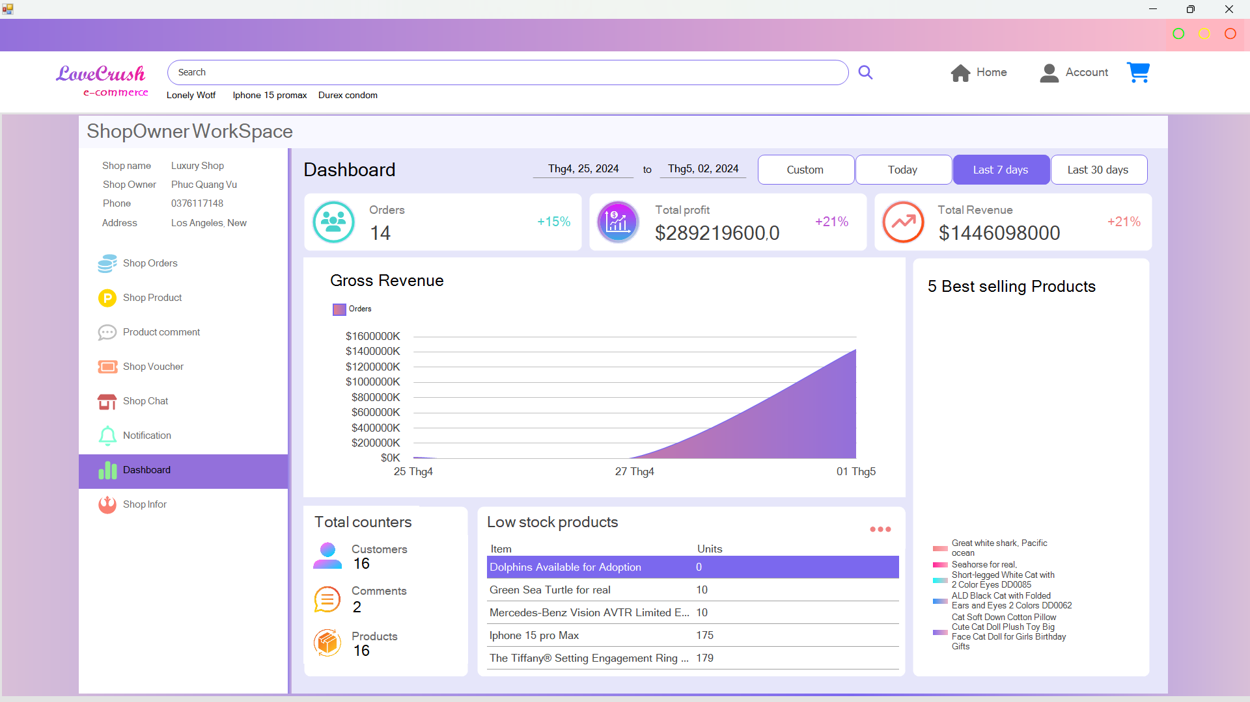
Hình 3.11 Giao diện dashboard
Mô tả giao diện:
- Giao diện giúp cho người dùng có thể thống kê được các đơn hàng, sản phẩm, bán chạy nhất trong vòng 1 khoảng thời gian nhất định như 7 ngày, 30 ngày, custom

Kiểm thử và triển khai ứng dụng

Kiểm thử
- Hệ thống đã được kiểm tra kĩ lưỡng về các khâu chuyển giao dữ liệu, dữ liệu tránh bị trùng lặp các thao tác click được check kĩ lưỡng.
- Bên cạnh đó thì hệ thống này chưa được đầu tư kĩ lưỡng về mặt thời gian cho các khâu xử lý liên quan đến valdation data, dữ liệu sẽ không được check kĩ khi nhập vào những textbox điều đó có thể dẫn tới lỗi convert các kiểu dữ liệu. .

Đóng gói ứng dụng
- Đóng gói project thành file . exe
- Publish project tại local folder sẽ đóng gói ứng dụng lại thành file thực thi
- Triển khai sql server và . Net dưới các container sử dụng dọcker.

Triển khai ứng dụng
- Ứng dụng sẽ được triển khai trên môi trường . Net 4. 8 và có sql server
- Cpu : Intel i5
- Ram : Tối thiểu 8GB
- Hệ điều hành : window (docker nếu có)
- Có visual studio, có hỗ trợ run file )

KẾT LUẬN
Kết quả đạt được
Đề tải này đã giúp em có thêm nhiều hiểu biết cũng như kiến thức về quá trình phát triển phầm mềm nói chung cũng như xây dựng ứng dụng .Net winforms nói riêng, như các nội dùng về:
- Quy trình phát triển phần mềm
- Các vòng đời phát triển phần mềm
- Thiết kế hệ thống với UML
- Phân tích nghiệp vụ bài toán , yêu cầu của khách hàng
Bên cạnh đó em cũng đã học hỏi thêm nhiều kiến thức về C# . Net, cụ thể là C# Advance như:
- LINQ
- Extension method
- Async await
- Lamda Expression
- Anoymous method
- Anonymous object
- IEnumerable<>, IQueryable<>, yield return
- Genneric
- Control Generation
- Nested form
- Delegate, Event
Qua đó đã giúp em xây dựng được 1 phần mềm quản lý sàn thương mại diện tử mini, có các chức năng và giao diện, thao tác tương tự như các sàn thương mại điện tử khác, ở mức độ cơ bản dễ dàng để thao tác, với những kiến thức trên giúp em tiêt kiệm quá trình phát triển nhanh hơn 2-3 lần so với khi chỉ dùng các kiến thức C# basic
Đề tài đã tái tạo lại được mối quan hệ giữa người bán với người mua, cách mà các sản phẩm được đưa lên sàn giao dịch, các quy trình cần thiết để cho việc mua hàng xảy ra, gần như đã hiện thực hóa được tất cả các chức năng có thể hiện thực hóa được.

Hạn chế của đề tài
Quá trình phát triển của đề tài này chịu sự ảnh hưởng của nhiều yếu tố như trình độ của đội ngũ phát triển khá năng hiện thực hóa của các chức năng, thời gian,. . có thể nói đề tài này còn nhiều thiếu sót và chưa phải là phiên bản hoàn chỉnh so với design ban đầu, 1 só chức năng cho thiếu hụt về nguồn lực thời gian nên vẫn chưa hoàn thiện như message, voucher. Notification, respond comment. Các chức năng này không có gì quá khó về mặt kĩ thuật và triển khai chỉ đơn giản là nguồn lực không cho phép. Bên cạnh đó thì vẫn còn 1 số lỗi nhỏ, các lỗi này có thể sẽ mang theo rủi ro lớn về sau.
Một phần nữa về mặt hiệu năng có thể phần mềm sẽ đôi lúc chạy không được mượt, 1 phần có thể do cấu hình machine nhưng 1 phần khác cũng do phần mềm này chưa được tối ưu về truy vấn lẫn hiệu năng, source code của hệ thống được viết theo hướng ngắn gọn và nó có thể làm giảm hiệu năng truy vấn.
Đề tài này không được đầu tư thời gian kĩ lưỡng về phần validation nên sẽ có nhiều nơi người dùng cần phải cần thận với dữ liệu được nhập vào, nếu không ứng dụng sẽ gây ra lỗi,
Ngoài ra còn 1 số phần input lấy dữ liệu hay có lỗi với dấu nháy đơn, vì nó sẽ làm sai câu lệnh sqlcommand request đến sqlsever. Lỗi này sửa khá đơn giản nhưng chỉ 1 số chỗ đã được fix, còn lại người dùng vẫn lên cẩn thận.
Các chức năng như báo cáo, xuất file không được tích hợp với hệ thống này.
Hướng phát triển
Đề tài này đã trả qua quá trình phát triển gần 2 tháng bao gồm cả thời gian design hệ thống,
Đề tài này được phát triển dựa trên ý tưởng của đề tài em đã làm trong học phần Winforms application programming, và đề tài này sẽ dừng lại tại đây, tại thời điểm em viết báo cáo này , đề tài này sẽ không được cung cấp nguồn vốn phát triển tính từ lúc này.
Đó là với các đề tài triển khai trên winforms . Net là vậy, còn các ứng dụng đặc biệt của sàn thương mại điện tử thì sẽ không thể dừng lại tại đây được.

TÀI LIỆU THAM KHẢO

[1] | K. CNTT, Phân tích thiết kế phần mềm, Hưng Yên: Đại học SPKT Hưng Yên, 2009.
[2] | K. CNTT, Cơ sở dữ liệu, Hưng Yên: Đại học SPKT Hưng Yên, 2012.
[3] | K. CNTT, Lập trình ứng dụng windows forms, Hưng Yên: Đại học SPKT Hưng Yên, 2019.
[4] | W3schools, "W3schools," [Online]. Available: https://www.w3schools.com/.
[5] | K. CNTT, Kiểm thử phần mềm, Hưng Yên: Đại học SPKT Hưng Yên, 2016.

